Руководство пользователя
модуля для сенсорных информационных терминалов подсистемы планирования работы учреждения здравоохранения РИСЗ ТО

Индивидуальный предприниматель Суслин Антон Александрович

Аннотация
В настоящем документе описан порядок действий пользователя модуля для сенсорных информационных терминалов (инфомат) подсистемы планирования работы учреждения здравоохранения РИСЗ ТО.

1. Главный экран
На главном экране инфомата отображаются разделы инфомата для выбора пользователем (рис.1). Для начала работы с инфоматом необходимо выбрать один из разделов нажатием соответствующей кнопки.
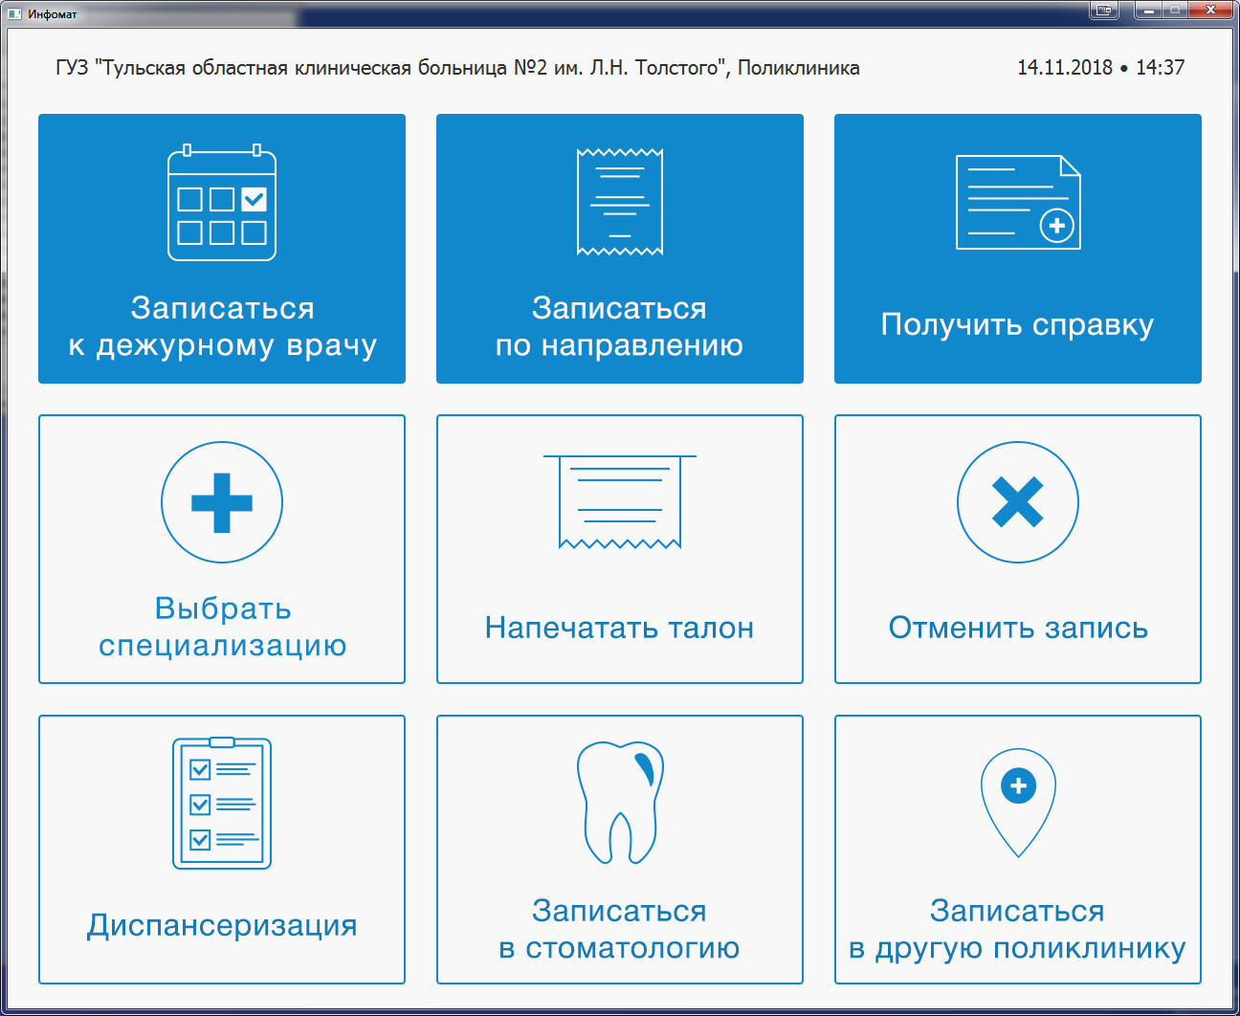
Рис.1. Главный экран

2. Авторизация
Для совершения любого действия пользователя на инфоматетребуется авторизация пользователя. После выбора любого пункта меню на главном экране пользователю открывается экран авторизации(рис.2), на котором предлагается пройти авторизацию по СНИЛС, номеру полиса ОМС или серии и номеру паспорта.
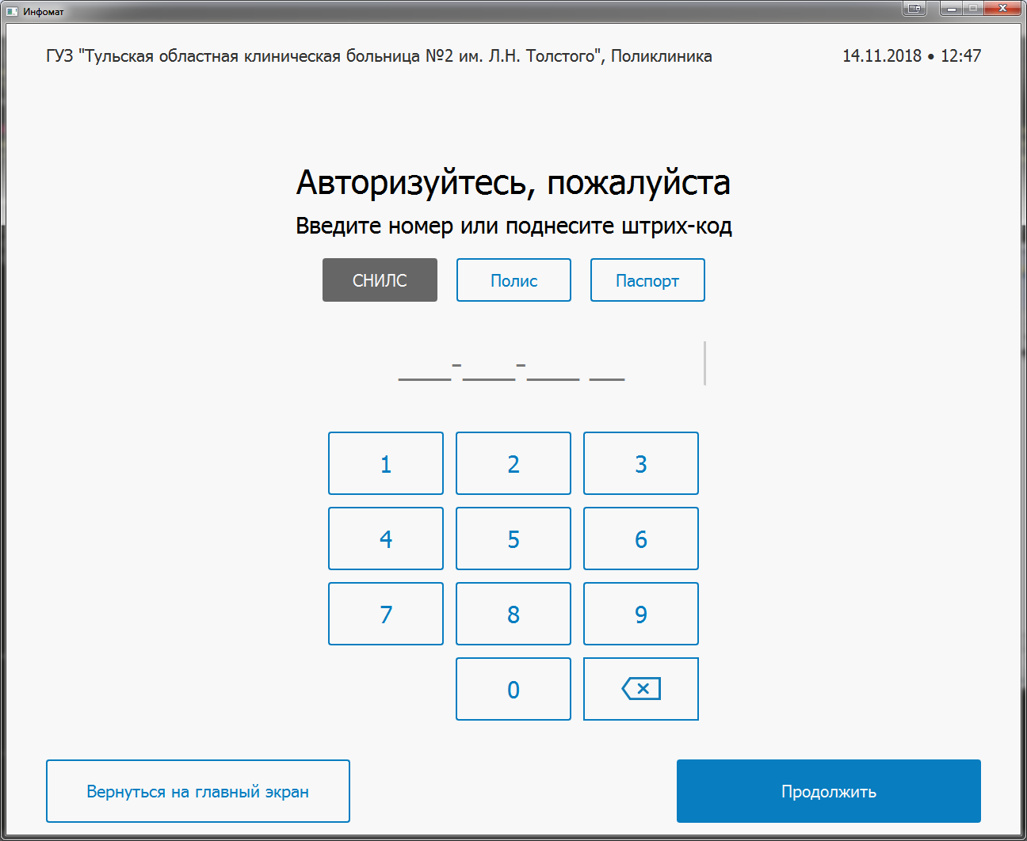
Рис.2. Экран авторизации
Для авторизации необходимо выбрать тип документа путем нажатия на соответствующую кнопку, текущий активный тип документа выделен серым цветом кнопки (на рис. 2 активен тип документа СНИЛС). После выбора типа документа необходимо ввести номер документа с использованием блока цифровой клавиатуры (рис.3).
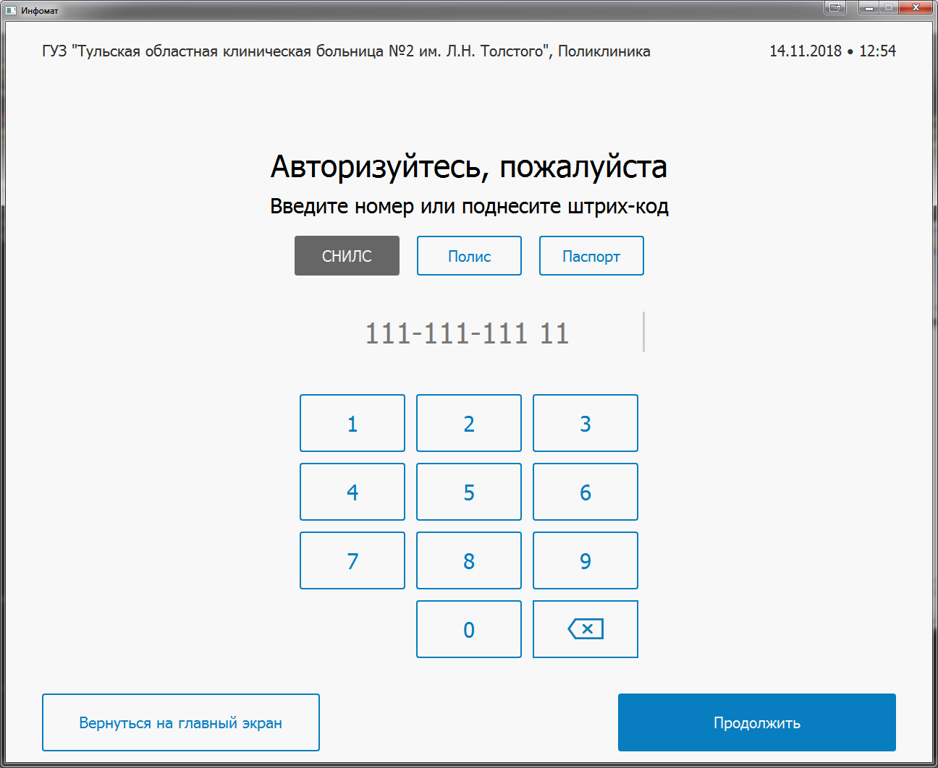
Рис.3. Ввод номера СНИЛС
После ввода номера документа нужно нажать кнопку «Продолжить».
Помимо ввода номера документа можно осуществить авторизацию пользователя путем сканирования штрих-кода полиса ОМС (рис. 4). Для этого необходимо поднести штрих-код к сканеру штрих-кодов.
Рис. 4. Полис ОМС
В случае успешной авторизации пользователь продолжает работу с инфоматом в соответствии с выбранным на главном экране разделом.
Пользователь может отменить процедуру авторизации и вернуться на главный экран, для этого необходимо нажать кнопку «Вернуться на главный экран».

3. Экран неактивности
При долгом отсутствии действий (неактивности) пользователя с инфоматом на любом шаге кроме главного экрана автоматически открывается экран неактивности (рис.5).
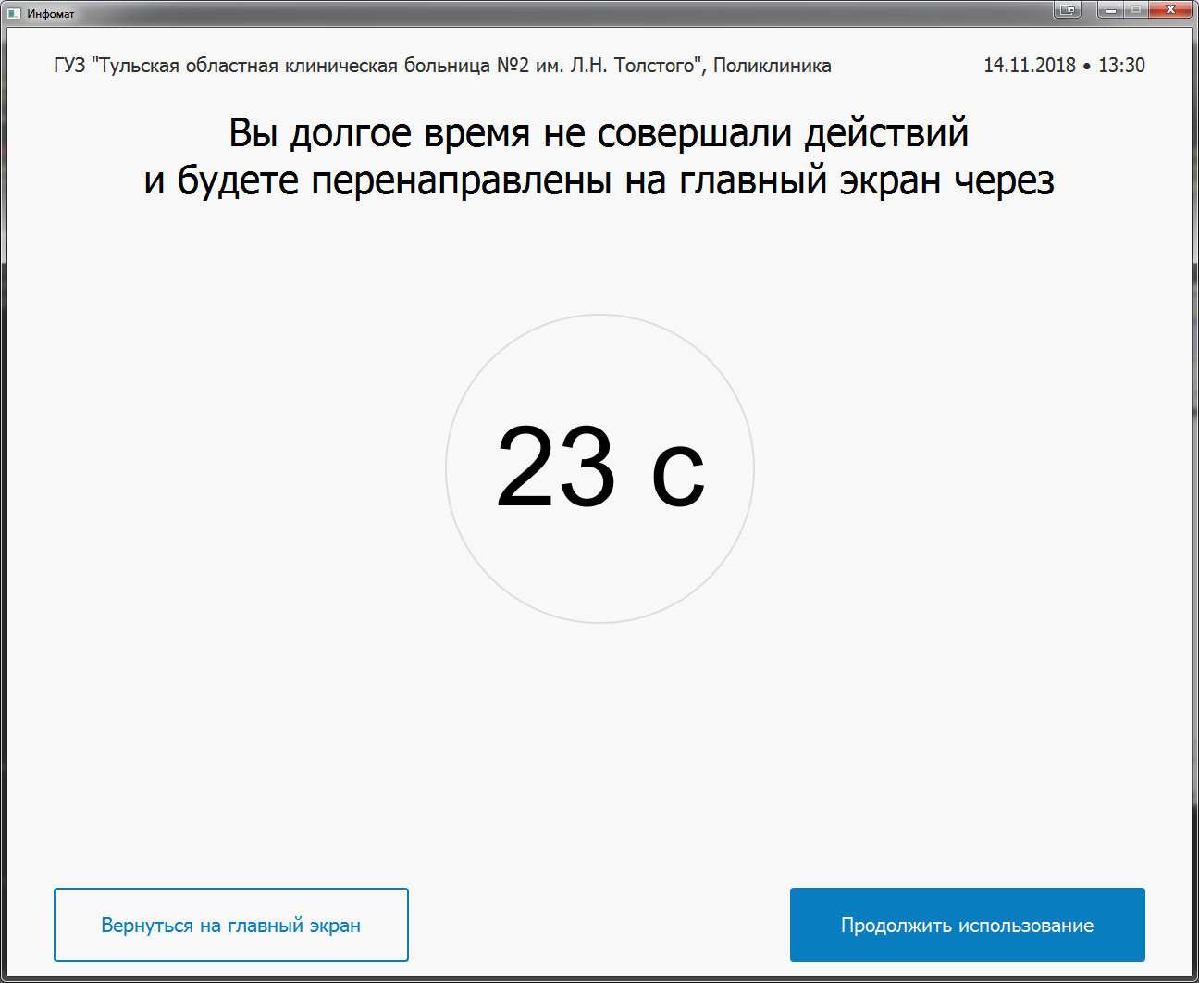
Рис. 5. Экран неактивности
На экране отображается обратный отсчет времени до автоматического возвращения инфомата на главный экран. Пользователь может нажать кнопку «Вернуться на главный экран» для возврата на главный экран без ожидания или кнопку «Продолжить использование» для возврата к последнему шагу и продолжения работы с инфоматом.

4. Экран уведомлений
При возникновении ошибки работы с инфоматом или в случае необходимости уведомить пользователя о результатах работы открывается экран уведомлений, на котором указывается текст ошибки или сообщения для пользователя (рис.6).
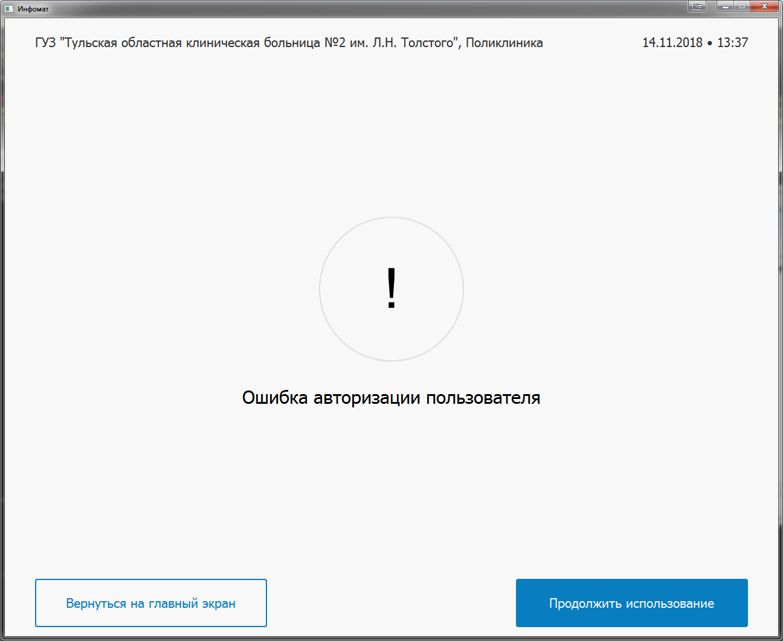
Рис. 6. Экран уведомлений
Пользователь может нажать кнопку «Вернуться на главный экран» для возврата на главный экранили кнопку «Продолжить использование» для продолжения работы с инфоматом. Кнопка «Продолжить использование» может отсутствовать в случаях, когда дальнейшее продолжение работы с инфоматом невозможно, это может происходить либо в случаях исключительных ошибок, либо по причине успешного окончания работы по выбранному пользователем разделу на главном экране.

5. Использование постраничной навигации.
На различных экранах инфомата могут выводиться кнопки постраничной навигации в случае, если список данных, представленных в разделе, не помещается на один экран. Постраничная навигация позволяет просмотреть другие значения списка. Постраничная навигация располагается в нижней части экрана и представляет собой кнопки со стрелками влево и вправо (рис.7).
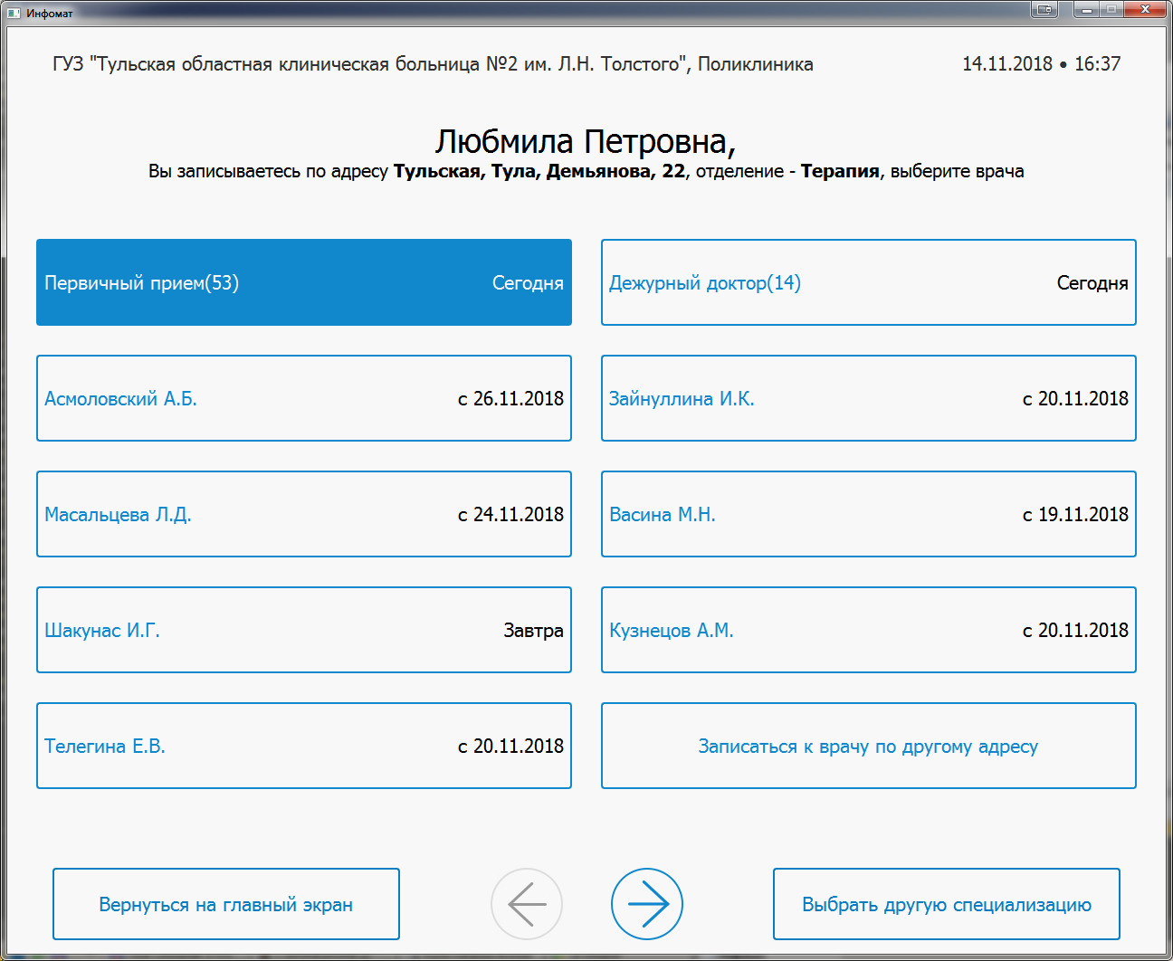
Рис. 7. Пример отображения постраничной навигации
При нажатии на синюю стрелку список данных, отображенных на экране, пролистывается влево или вправо, серая стрелка является неактивной и показывает, что текущий список находится на первой (серая стрелка влево) или последней (серая стрелка вправо) странице.
На экране выбора даты и времени для записи помимо стрелок постраничной навигации внизу страницы может присутствовать навигация по дням для записи. Эти элементы навигации отображаются, в случае если перечень дат не помещается в строку на один экран, и представляют собой навигационные кнопки в виде стрелок слева и справа от списка дат (рис.8). При нажатии на синюю стрелку список дат пролистывается влево (даты ранее) или вправо (даты позднее), серая стрелка является неактивной и показывает, что дат ранее (серая стрелка слева) или позднее (серая стрелка справа) в расписании нет.
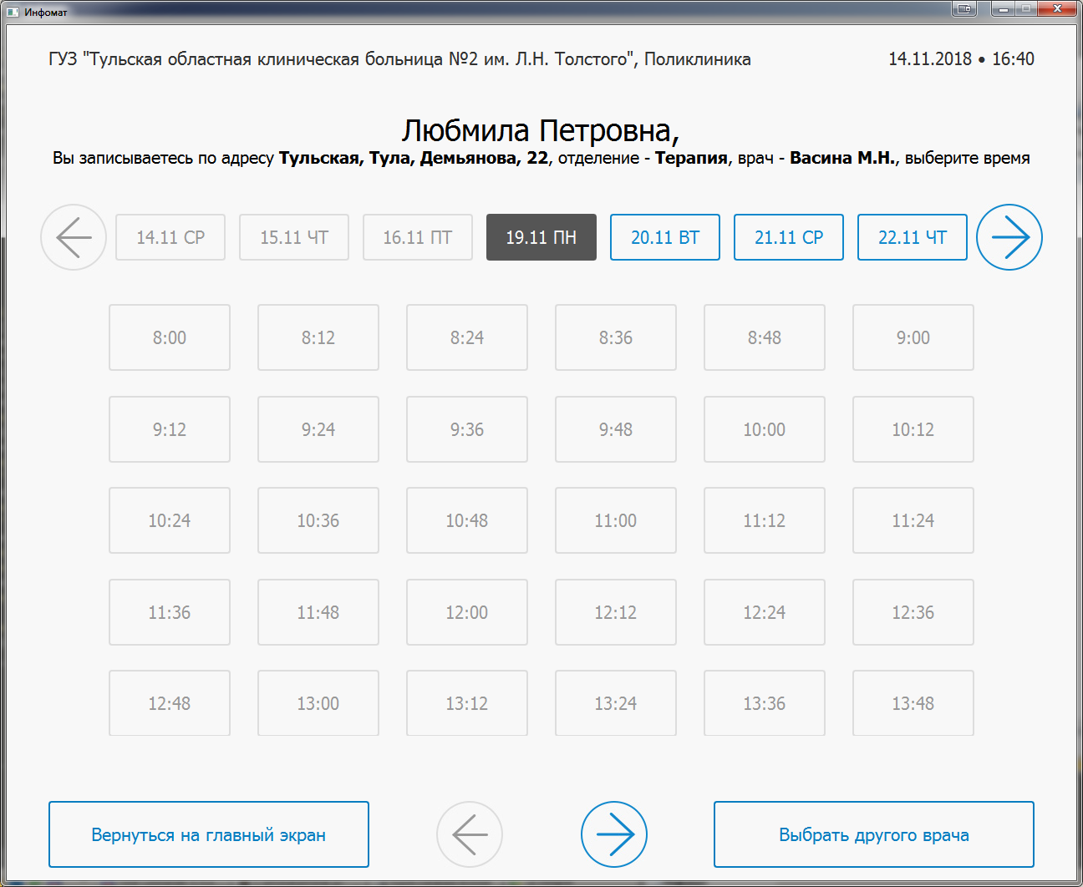
Рис. 8. Пример отображения постраничной навигации дат для записи

6. Запись к дежурному врачу
Для записи к дежурному врачу на главном экране необходимо выбрать пункт «Записаться к дежурному врачу». После авторизации пользователь попадает на экран выбора врача из списка доступных (рис.9). В списке врачей отображается ближайший доступный для записи день для каждого врача.

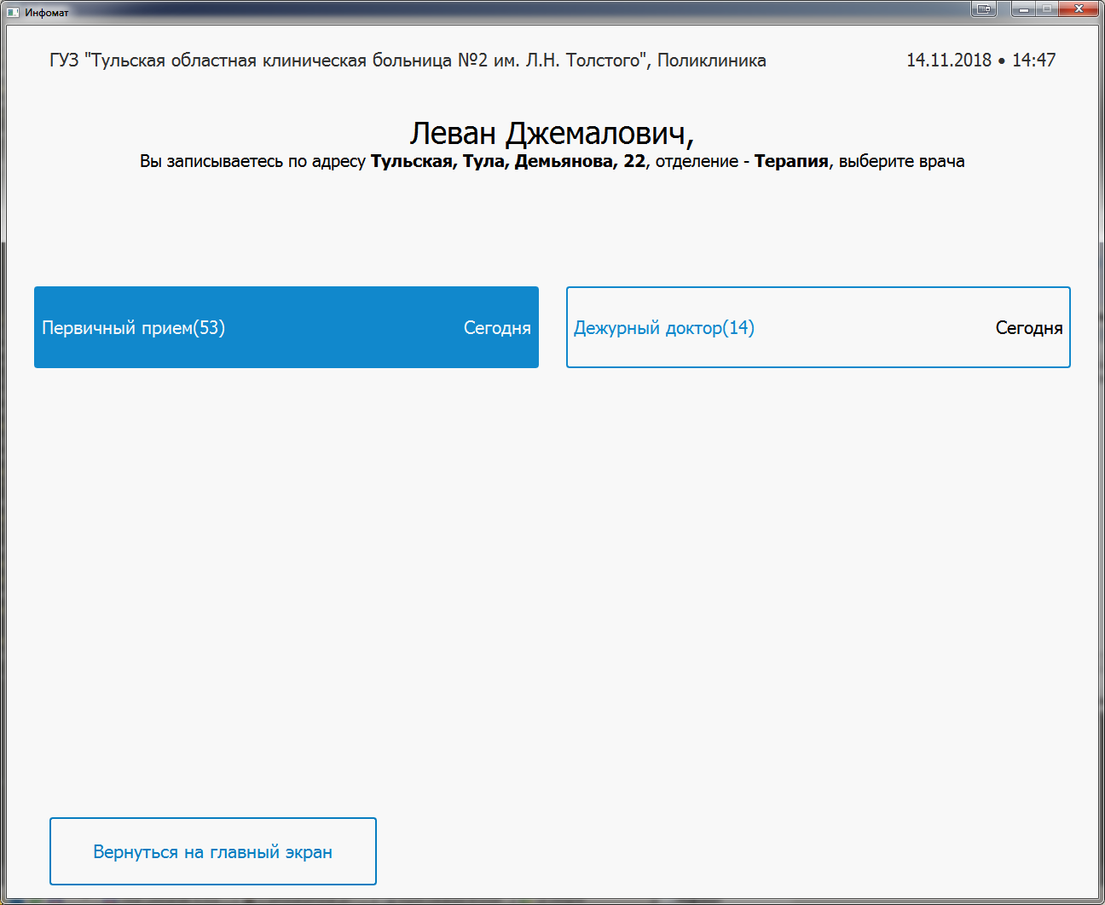
Рис. 9. Экран выбора врача
Для выбора врача и просмотра расписания необходимо нажать на соответствующую кнопку.
Пользователь может отменить процедуру записи и вернуться на главный экран, для этого необходимо нажать кнопку «Вернуться на главный экран».
После выбора врача пользователь попадает на экран выбора даты и времени для записи (рис. 10).

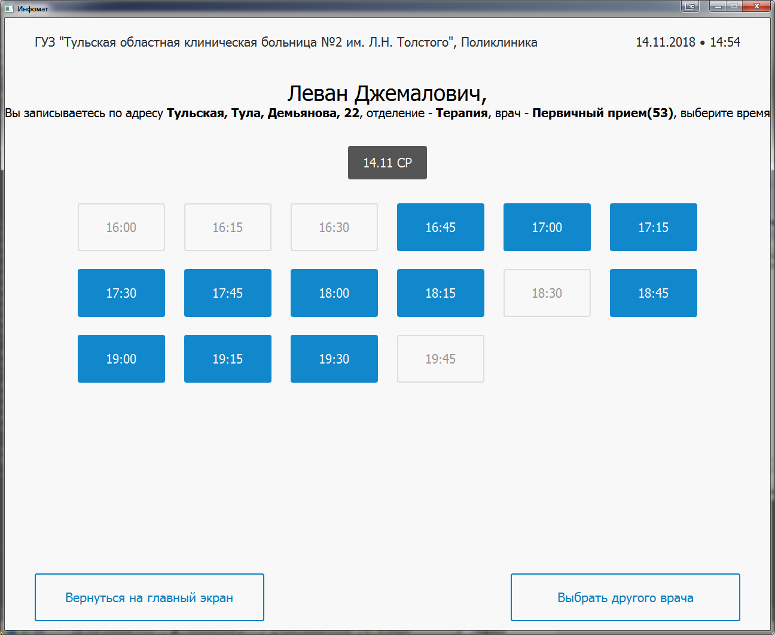
Рис. 10. Экран выбора даты и времени для записи
В верхней строке указан перечень дат, на которые составлено расписание для врача, для выбора дня записи необходимо нажать на соответствующую дату, текущая активная дата выделена серым цветом кнопки (на рис.10 активна дата 14.11).
В строках ниже указаны все промежутки времени, указанные в расписании врача на выбранный день. Промежутки времени, помеченные серым шрифтом, являются недоступными для записи, при нажатии на них пользователь переходит на экран уведомлений, на котором указаны причины, по которым запись недоступна. Промежутки времени, помеченные синим фоном и белым шрифтом, являются активными, доступными для записи, при нажатии на них пользователь осуществляет запись на прием к врачу.
Пользователь может отменить процедуру записи и вернуться на главный экран, для этого необходимо нажать кнопку «Вернуться на главный экран», или вернуться к списку выбора врачей, для этого необходимо нажать кнопку «Выбрать другого врача».
После записи на прием пользователь переходит на экран выдачи талона (рис.11), на котором указан кабинет, в который ему необходимо пройти. В это же время происходит распечатка талона на прием.
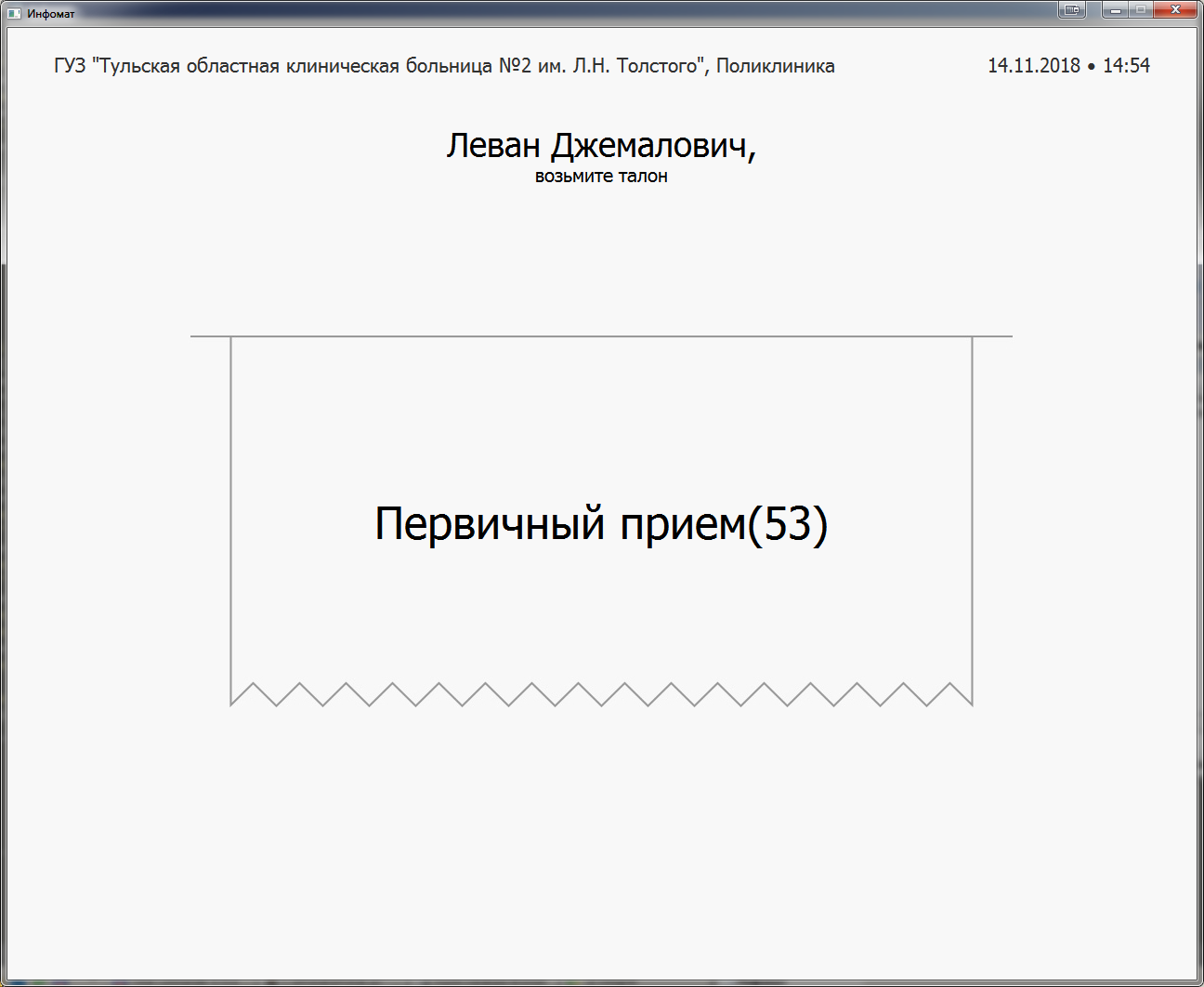
Рис. 11. Экран выдачи талона

7. Запись на прием к врачу
Для записи к врачу на главном экране необходимо выбрать пункт «Выбрать специализацию». После авторизации пользователь попадает на экран выбора специализации врача (рис. 12). На экране отображаются все специализации врачей, доступные пациенту для записи.

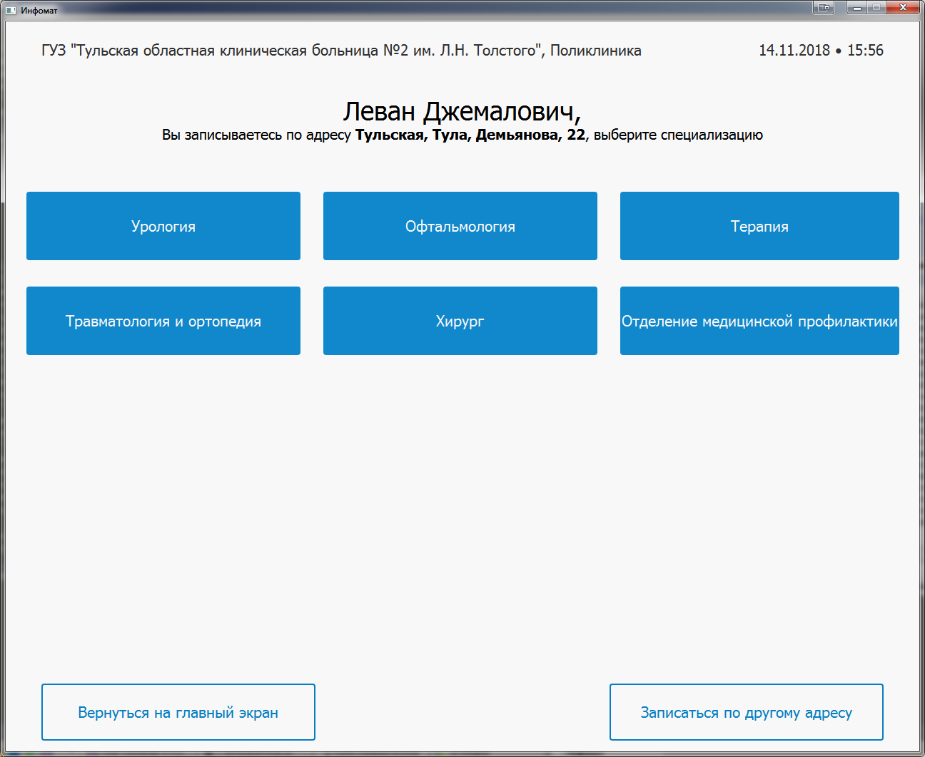
Рис. 12. Экран выбора специализации
Для выбора специализации и просмотра списка врачей необходимо нажать на соответствующую кнопку.
Пользователь может отменить процедуру записи и вернуться на главный экран, для этого необходимо нажать кнопку «Вернуться на главный экран», или выбрать другой адрес для записи, если хочет осуществить запись в другой филиал лечебного учреждения, для этого необходимо нажать кнопку «Записаться по другому адресу».
При нажатии на кнопку «Записаться по другому адресу» пользователь попадает на экран выбора отделения (рис. 13). На экране отображаются все филиалы лечебного учреждения, доступные пациенту для записи.

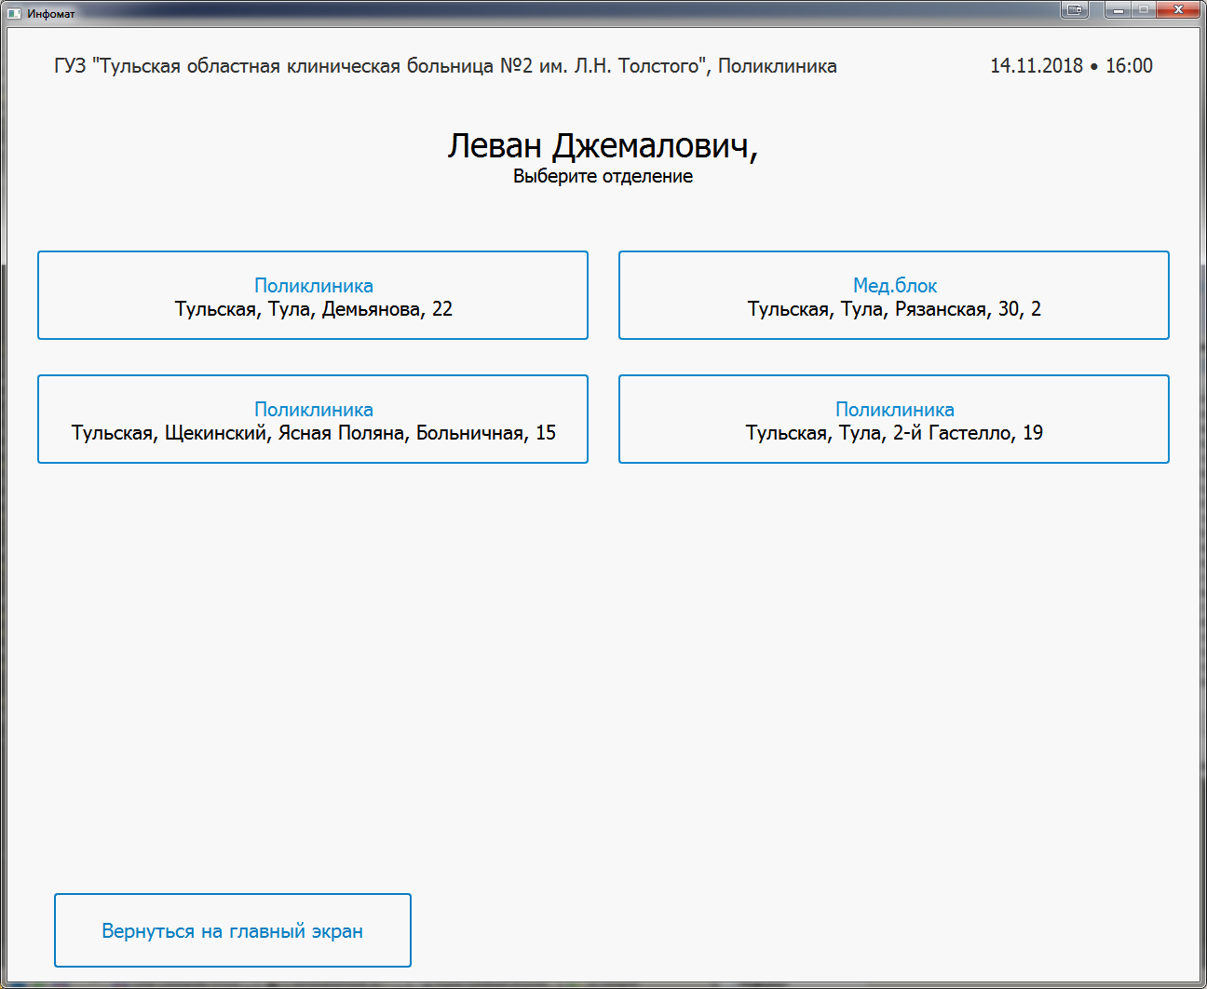
Рис. 13. Экран выбора отделения
Для выбора отделения и просмотра списка специализаций, доступных для записи в нем, необходимо нажать на соответствующую кнопку. После выбора отделения пользователь переходит на экран выбора специализации (рис.12).
Пользователь может отменить процедуру записи и вернуться на главный экран, для этого необходимо нажать кнопку «Вернуться на главный экран».

После выбора специализации пользователь попадает на экран выбора врача из списка доступных (рис.14). В списке врачей отображается ближайший доступный для записи день для каждого врача.
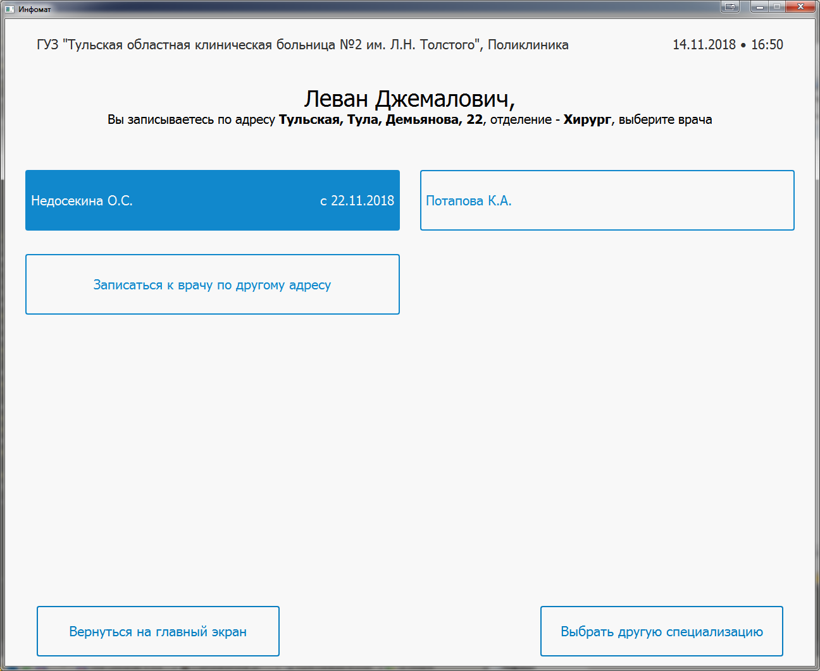
Рис. 14. Экран выбора врача
Для выбора врача и просмотра расписания необходимо нажать на соответствующую кнопку.
Пользователь может отменить процедуру записи и вернуться на главный экран, для этого необходимо нажать кнопку «Вернуться на главный экран», или вернуться к выбору специализации врача нажатием кнопки «Выбрать другую специализацию», или выбрать другой филиал для записи нажатием кнопки «Записаться к врачу по другому адресу». В случае нажатия на кнопку «Записаться к врачу по другому адресу» пользователь попадает на экран выбора отделения, на котором отображаются только те отделения, в которых доступна запись к врачам выбранной специализации. После выбора отделения на этом экране пользователь сразу возвращается к выбору врачей выбранной им ранее специализации.
После выбора врача пользователь попадает на экран выбора даты и времени для записи (рис. 15).
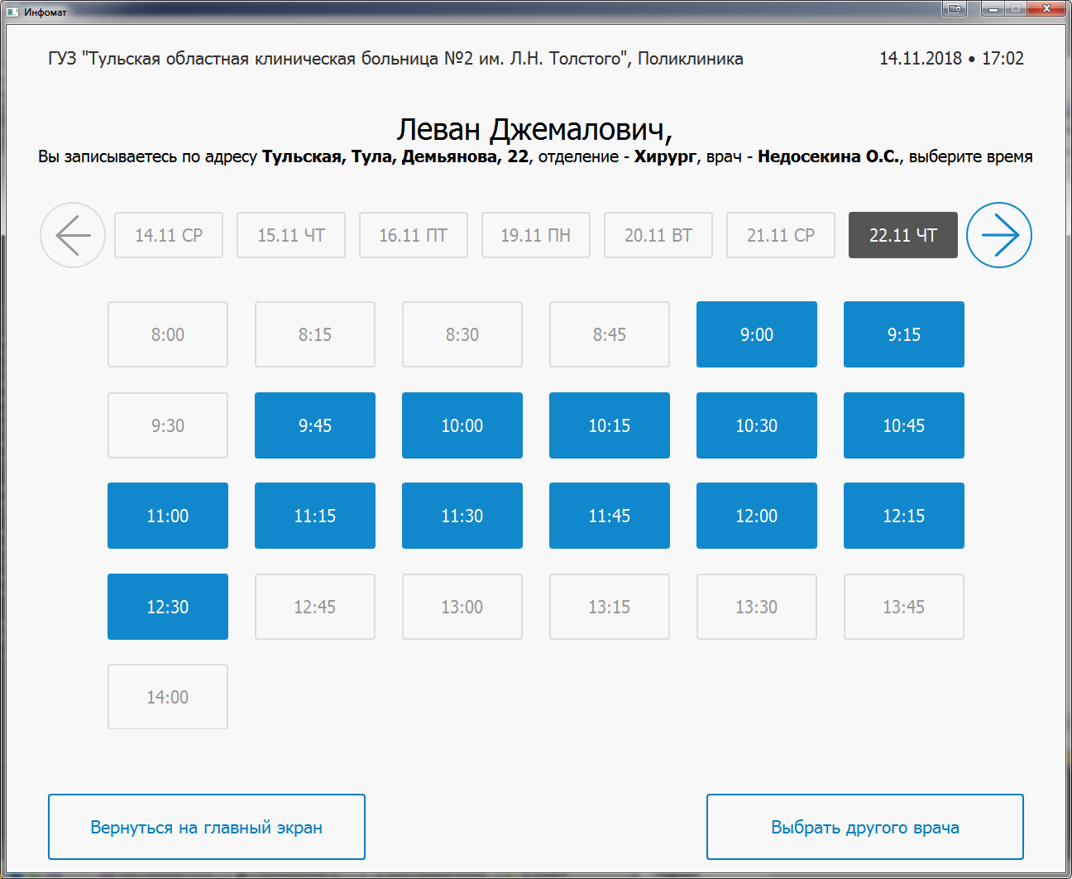
Рис. 15. Экран выбора даты и времени для записи
В верхней строке указан перечень дат, на которые составлено расписание для врача, для выбора дня записи необходимо нажать на соответствующую дату, текущая активная дата выделена серым цветом кнопки (на рис.15 активна дата 22.11).
В строках ниже указаны все промежутки времени, указанные в расписании врача на выбранный день. Промежутки времени, помеченные серым шрифтом, являются недоступными для записи, при нажатии на них пользователь переходит на экран уведомлений, на котором указаны причины, по которым запись недоступна. Промежутки времени, помеченные синим фоном и белым шрифтом, являются активными, доступными для записи, при нажатии на них пользователь осуществляет запись на прием к врачу.
Пользователь может отменить процедуру записи и вернуться на главный экран, для этого необходимо нажать кнопку «Вернуться на главный экран», или вернуться к списку выбора врачей, для этого необходимо нажать кнопку «Выбрать другого врача».
После записи на прием пользователь переходит на экран выдачи талона (рис.16), на котором указан кабинет, в который ему необходимо пройти. В это же время происходит распечатка талона на прием.
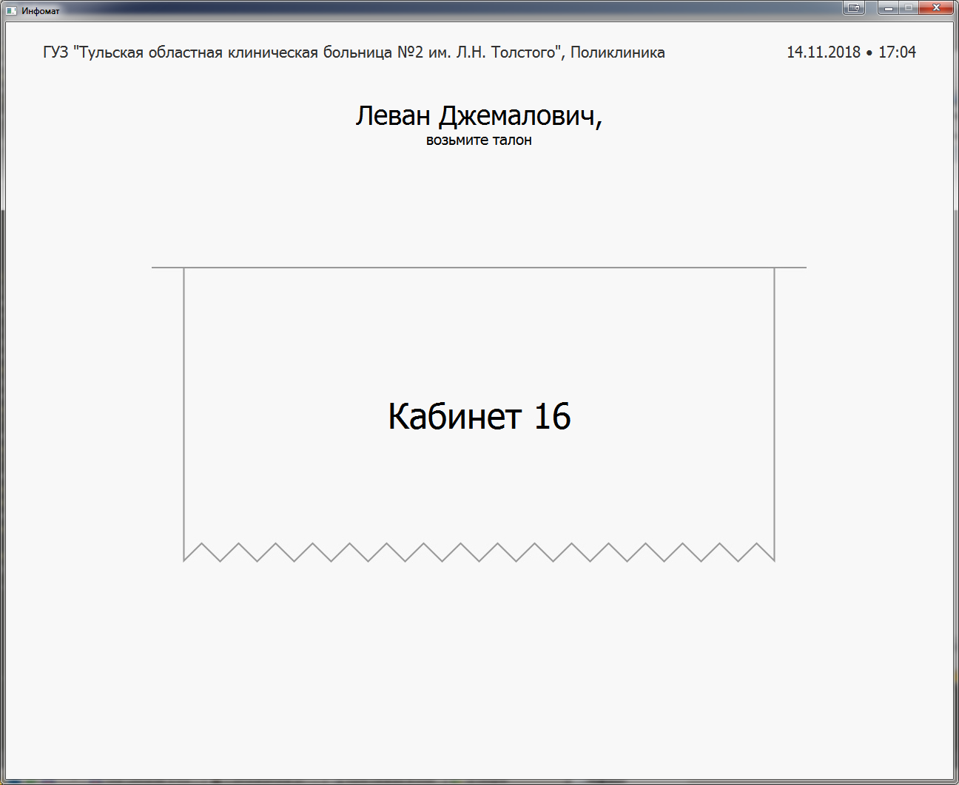
Рис. 16. Экран выдачи талона

8. Запись по направлению
Для записи по направлению на главном экране необходимо выбрать пункт «Записаться по направлению». После авторизации пользователь попадает на экран выбора направления (рис. 17).
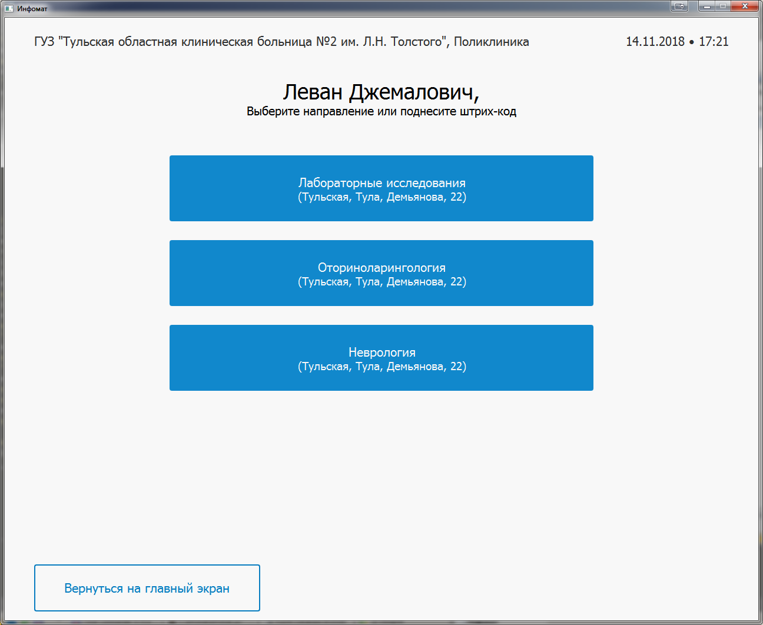
Рис. 17. Экран выбора направления
Для выбора направления и просмотра списка врачей необходимо нажать на соответствующую кнопку. Пользователь может поднести цифровой штрих-код направления к сканеру штрих-кодов для осуществления записи по этому направлению без выбора направления из списка.
Пользователь может отменить процедуру записи и вернуться на главный экран, для этого необходимо нажать кнопку «Вернуться на главный экран».
После выбора направления пользователь попадает на экран выбора врача из списка доступных (рис.18). В списке врачей отображается ближайший доступный для записи день для каждого врача.

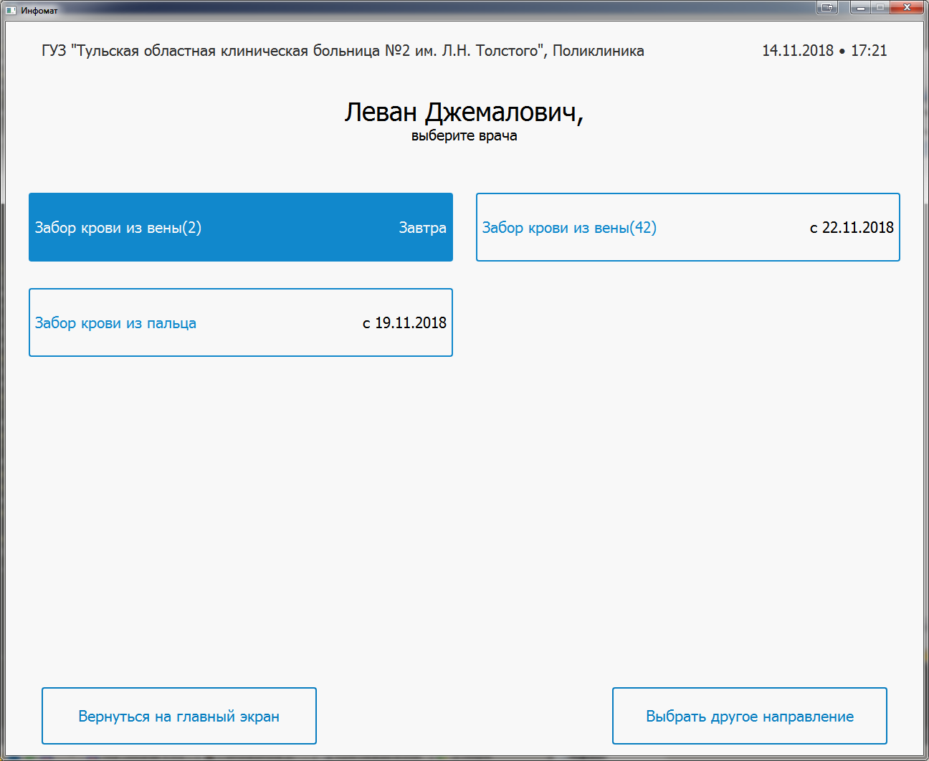
Рис. 18. Экран выбора врача
Для выбора врача и просмотра расписания необходимо нажать на соответствующую кнопку.
Пользователь может отменить процедуру записи и вернуться на главный экран, для этого необходимо нажать кнопку «Вернуться на главный экран», или вернуться к выбору направлений нажатием кнопки «Выбрать другое направление».
После выбора врача пользователь попадает на экран выбора даты и времени для записи (рис. 19).

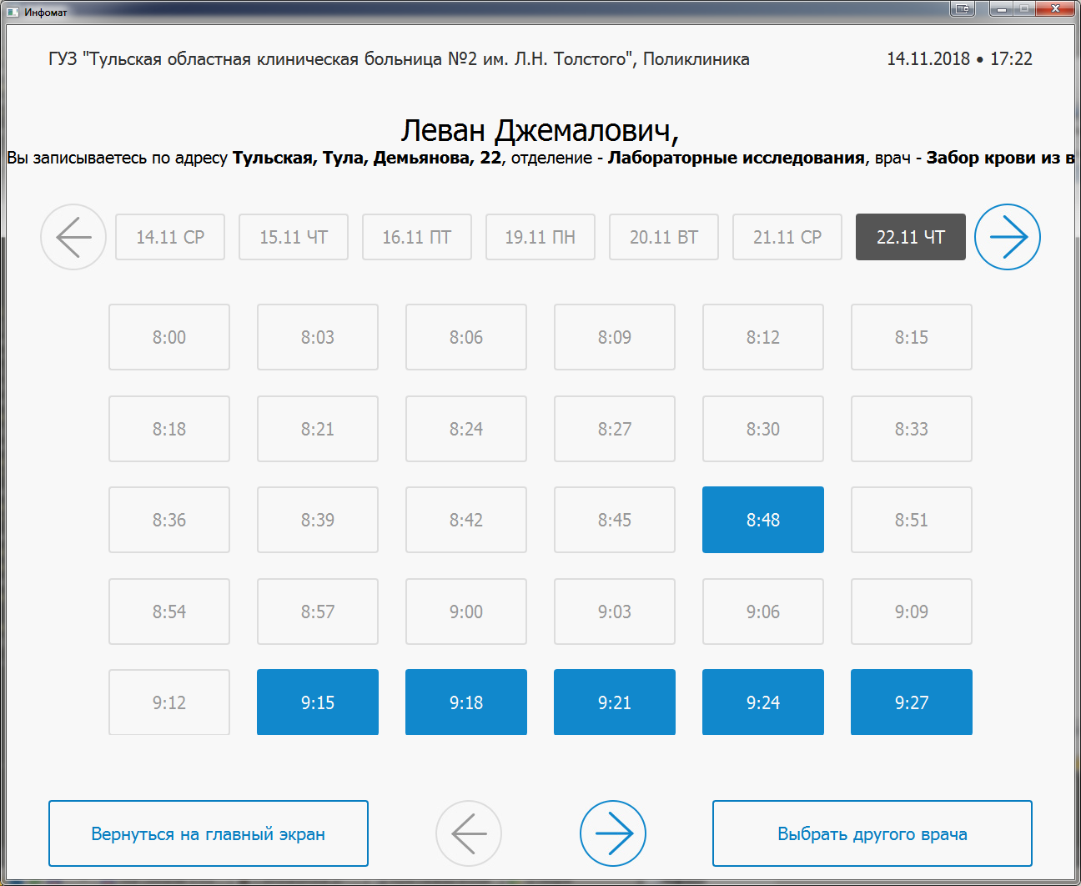
Рис. 19. Экран выбора даты и времени для записи
В верхней строке указан перечень дат, на которые составлено расписание для врача, для выбора дня записи необходимо нажать на соответствующую дату, текущая активная дата выделена серым цветом кнопки (на рис.19 активна дата 22.11).
В строках ниже указаны все промежутки времени, указанные в расписании врача на выбранный день. Промежутки времени, помеченные серым шрифтом, являются недоступными для записи, при нажатии на них пользователь переходит на экран уведомлений, на котором указаны причины, по которым запись недоступна. Промежутки времени, помеченные синим фоном и белым шрифтом, являются активными, доступными для записи, при нажатии на них пользователь осуществляет запись на прием к врачу.
Пользователь может отменить процедуру записи и вернуться на главный экран, для этого необходимо нажать кнопку «Вернуться на главный экран», или вернуться к списку выбора врачей, для этого необходимо нажать кнопку «Выбрать другого врача».
После записи на прием пользователь переходит на экран выдачи талона (рис.20), на котором указан кабинет, в который ему необходимо пройти. В это же время происходит распечатка талона на прием.
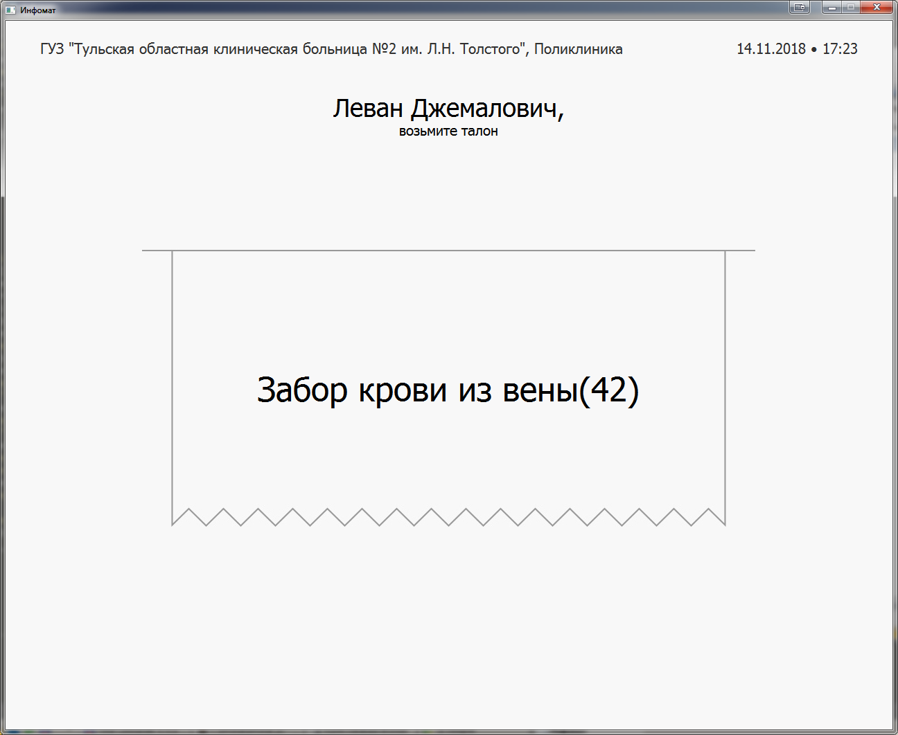
Рис. 20. Экран выдачи талона

9. Запись для получения справок
Для записи для получения справок на главном экране необходимо выбрать пункт «Получить справку». После авторизации пользователь попадает на экран выбора врача (рис. 21).

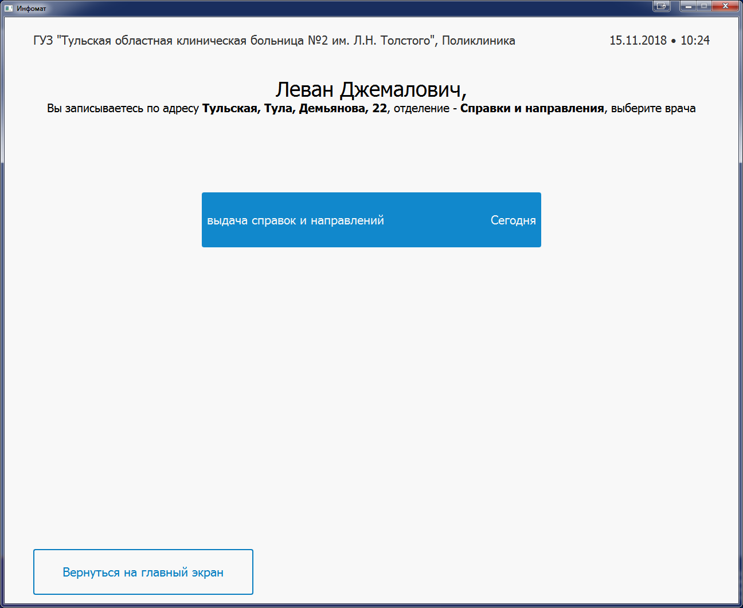
Рис. 21. Экран выбора врача
Для выбора врача и просмотра расписания необходимо нажать на соответствующую кнопку.
Пользователь может отменить процедуру записи и вернуться на главный экран, для этого необходимо нажать кнопку «Вернуться на главный экран».
После выбора врача пользователь попадает на экран выбора даты и времени для записи (рис. 22).

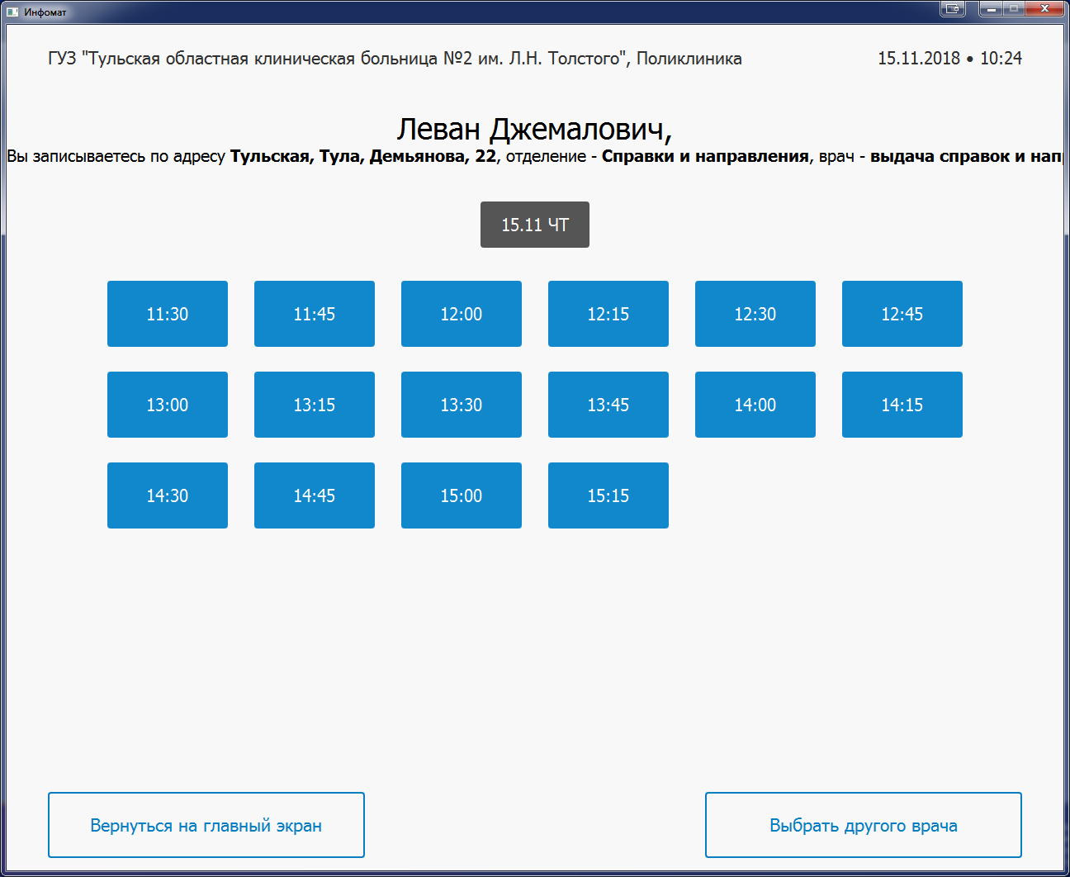
Рис. 22. Экран выбора даты и времени для записи
В верхней строке указан перечень дат, на которые составлено расписание для врача, для выбора дня записи необходимо нажать на соответствующую дату, текущая активная дата выделена серым цветом кнопки (на рис.22 активна дата 15.11).
В строках ниже указаны все промежутки времени, указанные в расписании врача на выбранный день. Промежутки времени, помеченные серым шрифтом, являются недоступными для записи, при нажатии на них пользователь переходит на экран уведомлений, на котором указаны причины, по которым запись недоступна. Промежутки времени, помеченные синим фоном и белым шрифтом, являются активными, доступными для записи, при нажатии на них пользователь осуществляет запись на прием к врачу.
Пользователь может отменить процедуру записи и вернуться на главный экран, для этого необходимо нажать кнопку «Вернуться на главный экран», или вернуться к списку выбора врачей, для этого необходимо нажать кнопку «Выбрать другого врача».
После записи на прием пользователь переходит на экран выдачи талона (рис.23), на котором указан кабинет, в который ему необходимо пройти. В это же время происходит распечатка талона на прием.
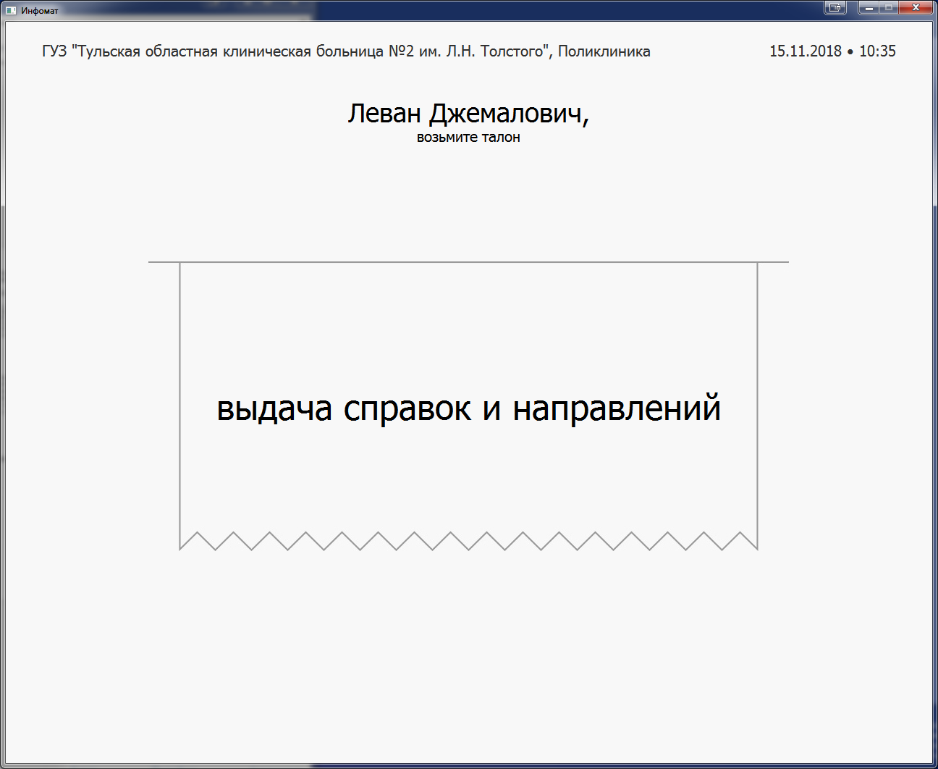
Рис. 23. Экран выдачи талона

10. Печать талона для существующих записей
Для печати талона на главном экране необходимо выбрать пункт «Напечатать талон». После авторизации пользователь попадает на экран выбора текущих записей (рис. 24).

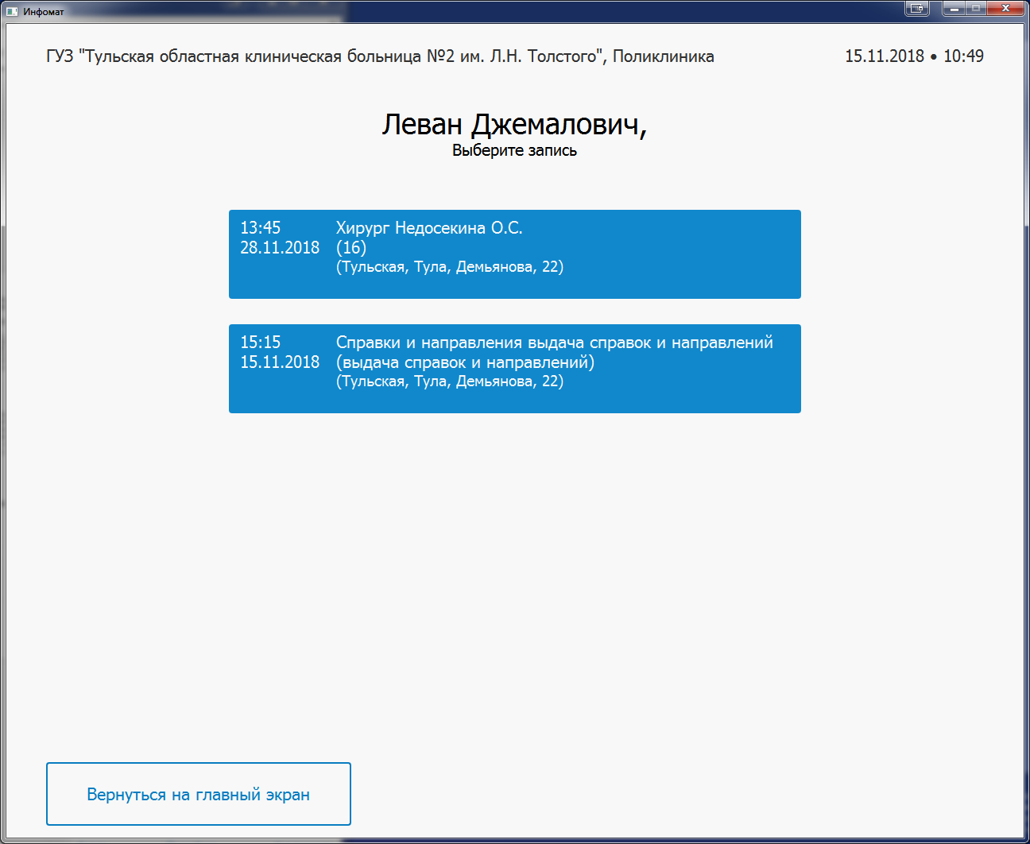
Рис. 24. Экран выбора текущих записей
Пользователь может отменить процедуру печати талона и вернуться на главный экран, для этого необходимо нажать кнопку «Вернуться на главный экран».
После выбора записи пользователь переходит на экран выдачи талона (рис.25), на котором указан кабинет, в который ему необходимо пройти. В это же время происходит распечатка талона на прием.
Рис. 25. Экран выдачи талона

11. Отмена существующих записей
Для отмены записи на главном экране необходимо выбрать пункт «Отменить запись». После авторизации пользователь попадает на экран выбора текущих записей (рис. 26).

Рис. 26. Экран выбора текущих записей
Пользователь может прервать процедуру отмены записи и вернуться на главный экран, для этого необходимо нажать кнопку «Вернуться на главный экран».
После выбора записи происходит отмена записи и пользователь переходит на экран уведомлений, на котором выводится результат выполнения операции (рис.27).

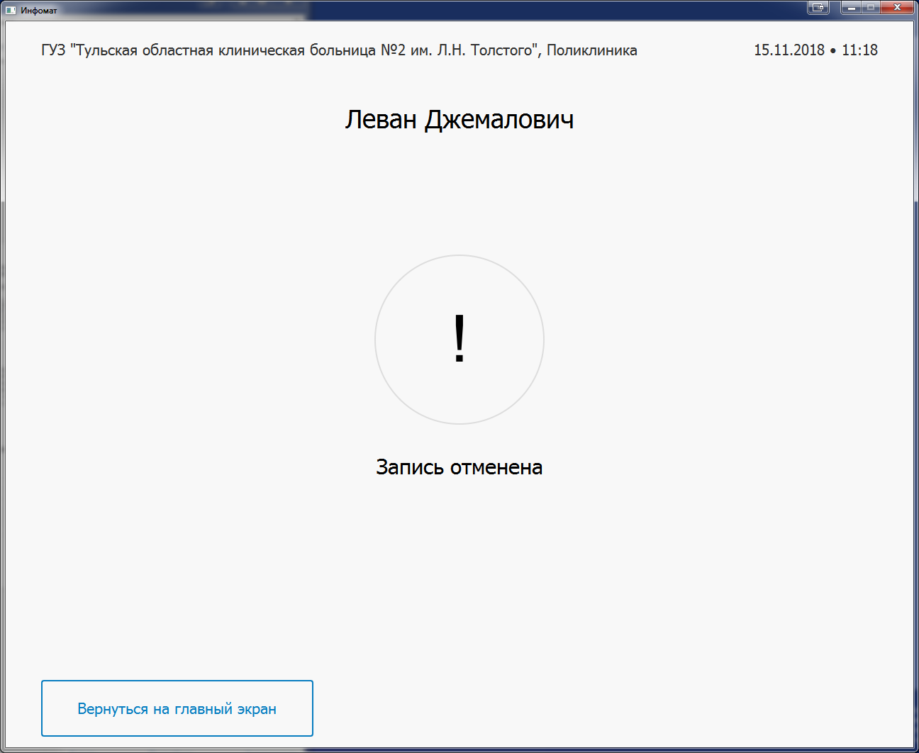
Рис. 27. Экран уведомлений

12. Запись на диспансеризацию
Для записи на диспансеризацию на главном экране необходимо выбрать пункт «Диспансеризация». После авторизации происходит проверка возможности прохождения диспансеризации пользователем. Если диспансеризация невозможна, пользователь попадает на экран уведомлений, на котором указывается причина, по которой он не может пройти диспансеризацию (рис.28).

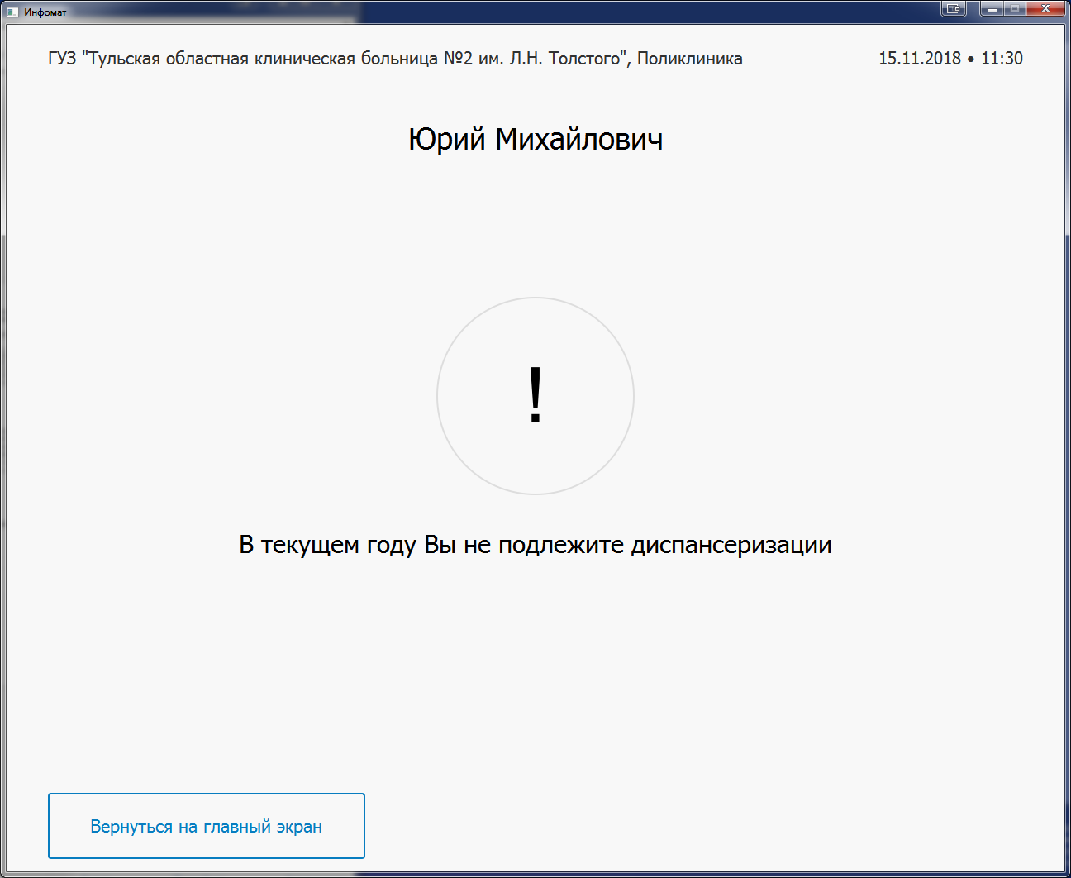
Рис. 28. Экран уведомлений
Если диспансеризация возможна, пользователь попадает на экран выбора врача из списка доступных (рис.29). В списке врачей отображается ближайший доступный для записи день для каждого врача.

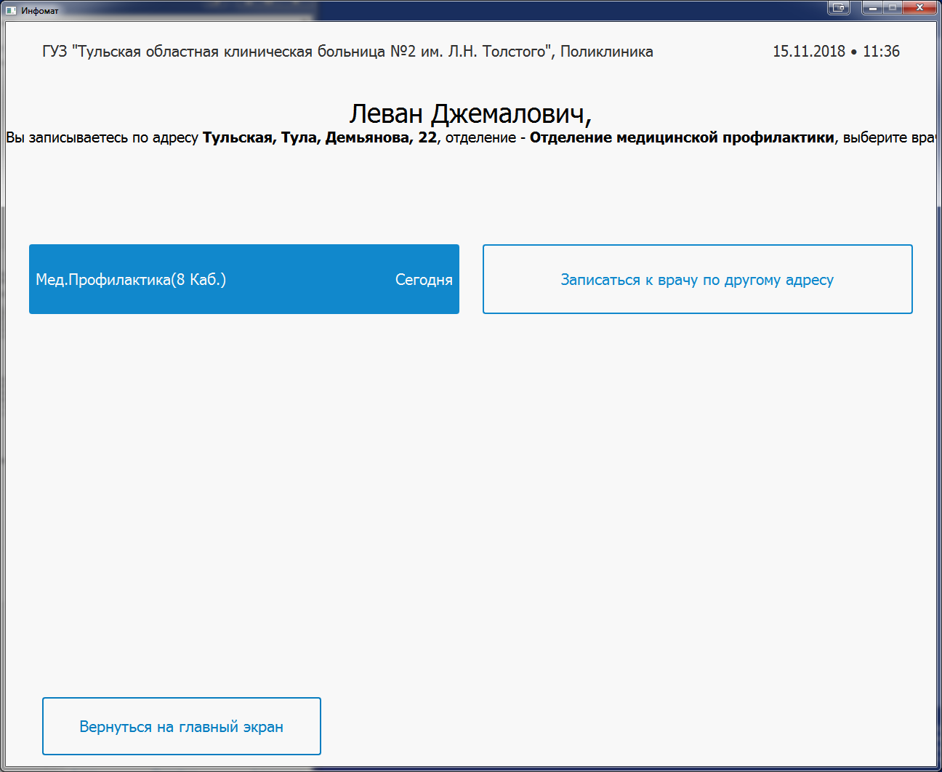
Рис. 29. Экран выбора врача
Для выбора врача и просмотра расписания необходимо нажать на соответствующую кнопку.
Пользователь может отменить процедуру записи и вернуться на главный экран, для этого необходимо нажать кнопку «Вернуться на главный экран» или выбрать другой адрес для записи, если хочет осуществить запись в другой филиал лечебного учреждения, для этого необходимо нажать кнопку «Записаться по другому адресу». В случае нажатия на кнопку «Записаться к врачу по другому адресу» пользователь попадает на экран выбора отделения, на котором отображаются только те отделения, в которых доступна запись на диспансеризацию (рис.30). После выбора отделения на этом экране пользователь возвращается к выбору врачей.

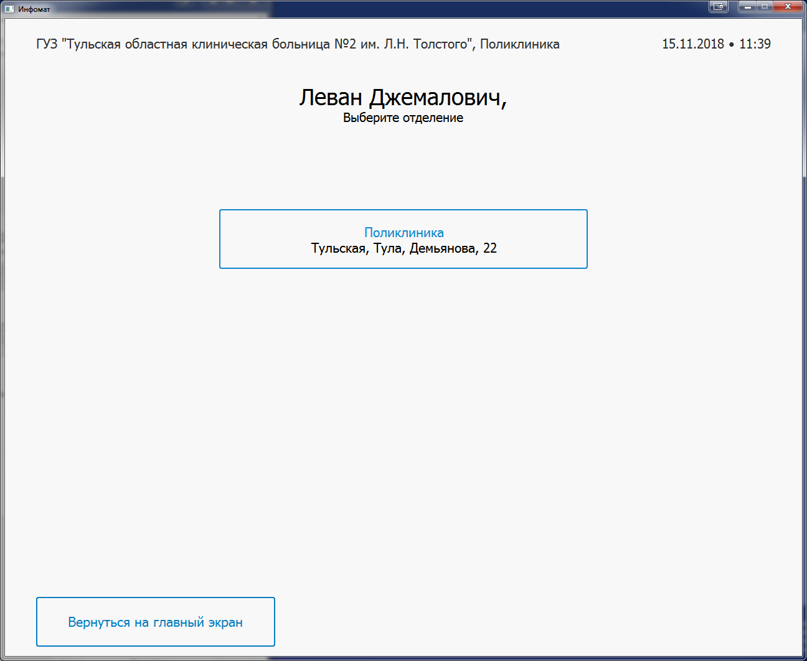
Рис. 30. Экран выбора отделения
После выбора врача пользователь попадает на экран выбора даты и времени для записи (рис. 31).

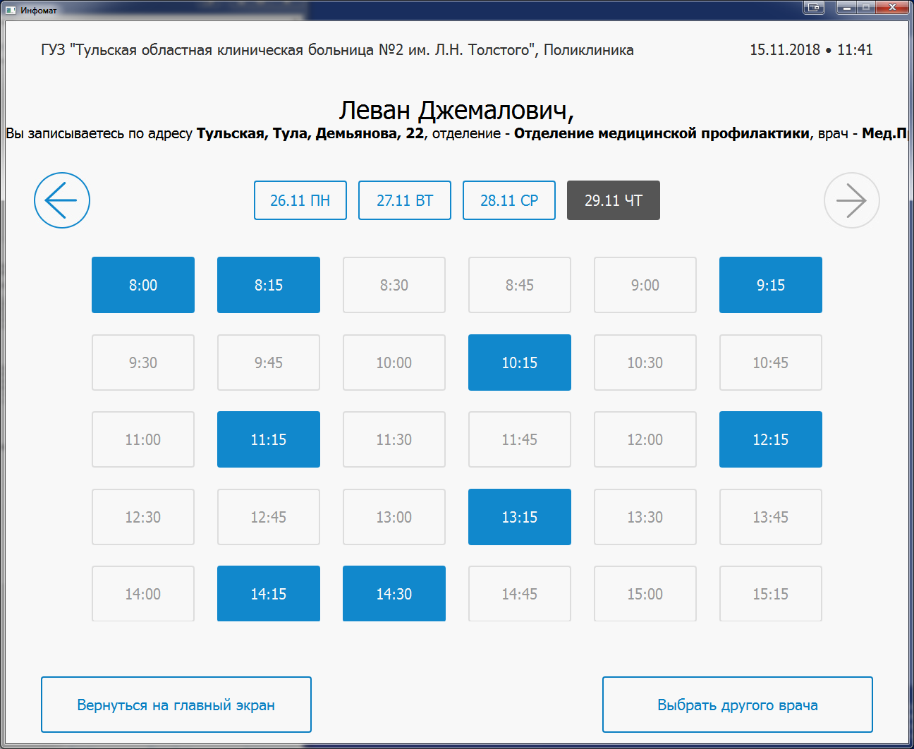
Рис. 31. Экран выбора даты и времени для записи
В верхней строке указан перечень дат, на которые составлено расписание для врача, для выбора дня записи необходимо нажать на соответствующую дату, текущая активная дата выделена серым цветом кнопки (на рис.31 активна дата 29.11).
В строках ниже указаны все промежутки времени, указанные в расписании врача на выбранный день. Промежутки времени, помеченные серым шрифтом, являются недоступными для записи, при нажатии на них пользователь переходит на экран уведомлений, на котором указаны причины, по которым запись недоступна. Промежутки времени, помеченные синим фоном и белым шрифтом, являются активными, доступными для записи, при нажатии на них пользователь осуществляет запись на прием к врачу.
Пользователь может отменить процедуру записи и вернуться на главный экран, для этого необходимо нажать кнопку «Вернуться на главный экран», или вернуться к списку выбора врачей, для этого необходимо нажать кнопку «Выбрать другого врача».
После записи на прием пользователь переходит на экран выдачи талона (рис.32), на котором указан кабинет, в который ему необходимо пройти. В это же время происходит распечатка талона на прием.
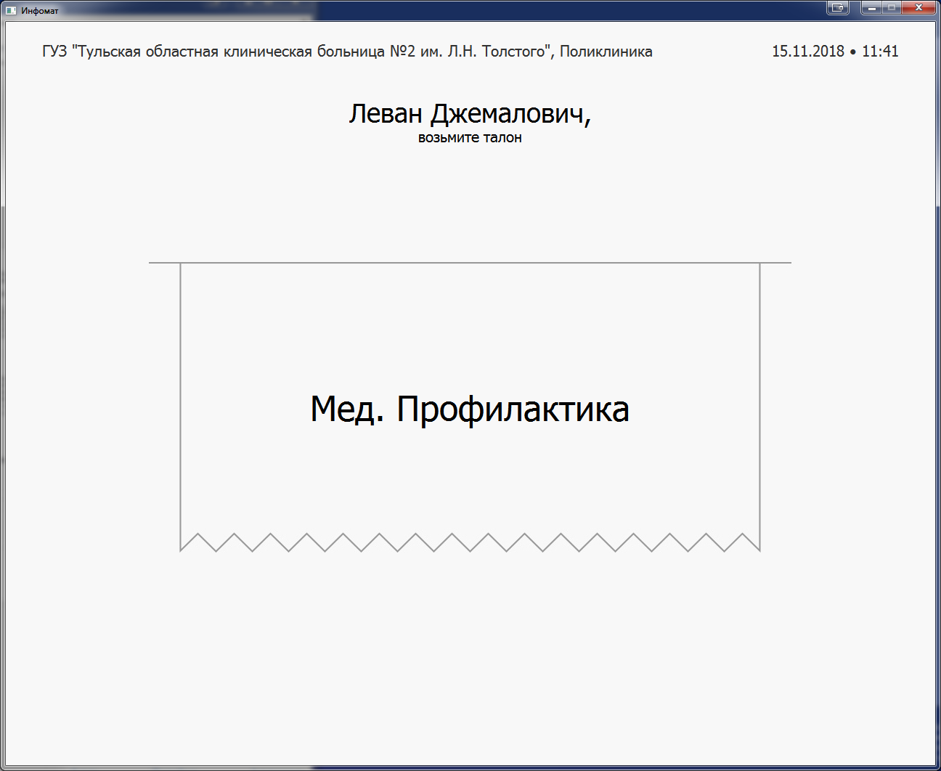
Рис. 32. Экран выдачи талона

13. Запись в стоматологию
Для записи в стоматологиюна главном экране необходимо выбрать пункт «Записаться в стоматологию». После авторизации пользователь попадает на экран выбора отделения (рис. 33). На экране отображаются все отделения стоматологий, доступные пациенту для записи.

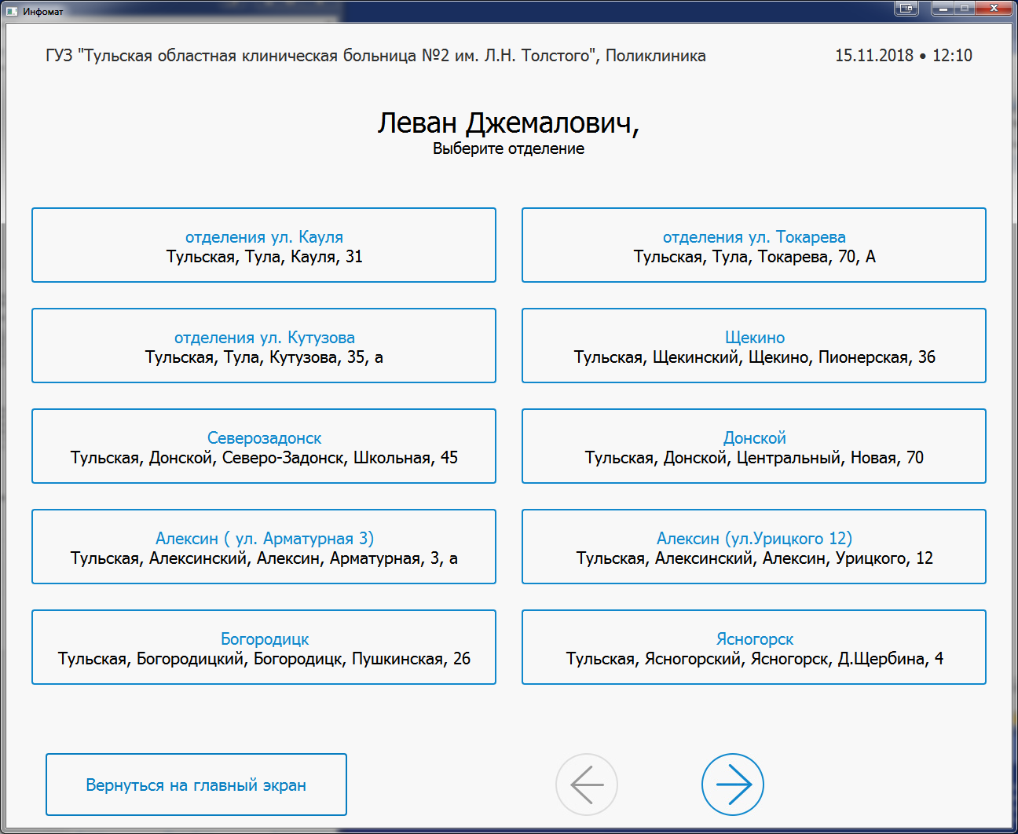
Рис. 33. Экран выбора отделения
Для выбора отделения и просмотра списка специализаций, доступных для записи в нем, необходимо нажать на соответствующую кнопку. После выбора отделения пользователь переходит на экран выбора специализации (рис.34).На экране отображаются все специализации врачей, доступные пациенту для записи в выбранном отделении.
Пользователь может отменить процедуру записи и вернуться на главный экран, для этого необходимо нажать кнопку «Вернуться на главный экран».

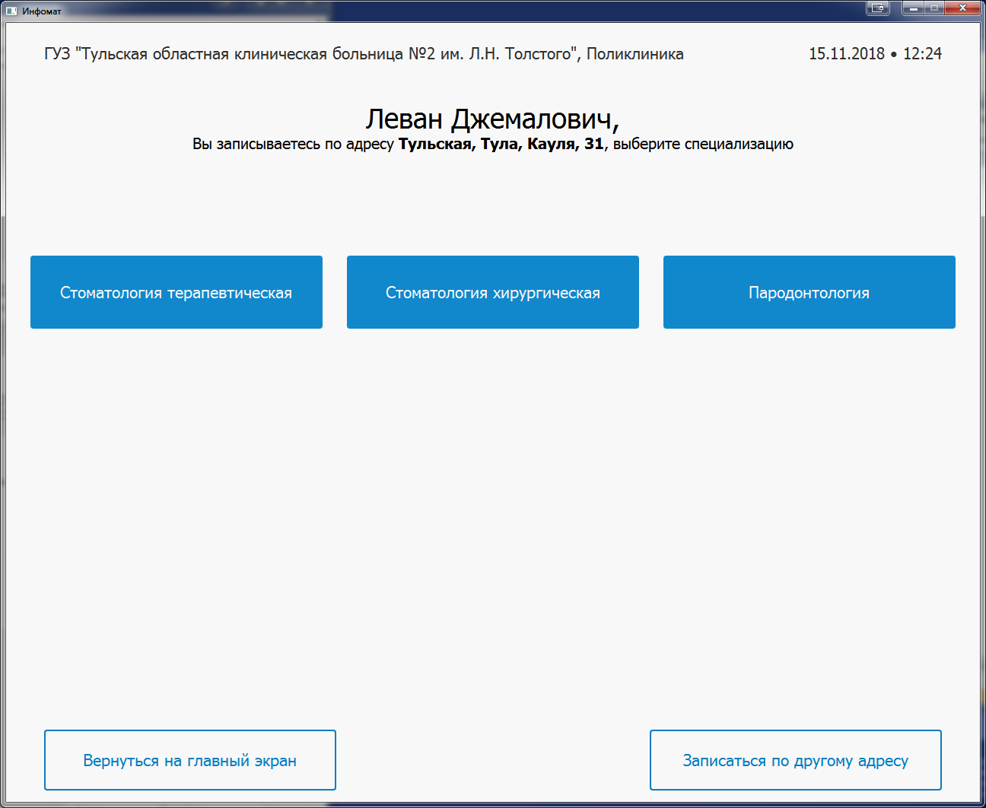
Рис. 34. Экран выбора специализации
Для выбора специализации и просмотра списка врачей необходимо нажать на соответствующую кнопку.
Пользователь может отменить процедуру записи и вернуться на главный экран, для этого необходимо нажать кнопку «Вернуться на главный экран», или выбрать другой адрес для записи, если хочет осуществить запись в другой филиал лечебного учреждения, для этого необходимо нажать кнопку «Записаться по другому адресу».
При нажатии на кнопку «Записаться по другому адресу» пользователь возвращается на экран выбора отделения (рис. 33).
После выбора специализации пользователь попадает на экран выбора врача из списка доступных (рис.35). В списке врачей отображается ближайший доступный для записи день для каждого врача.

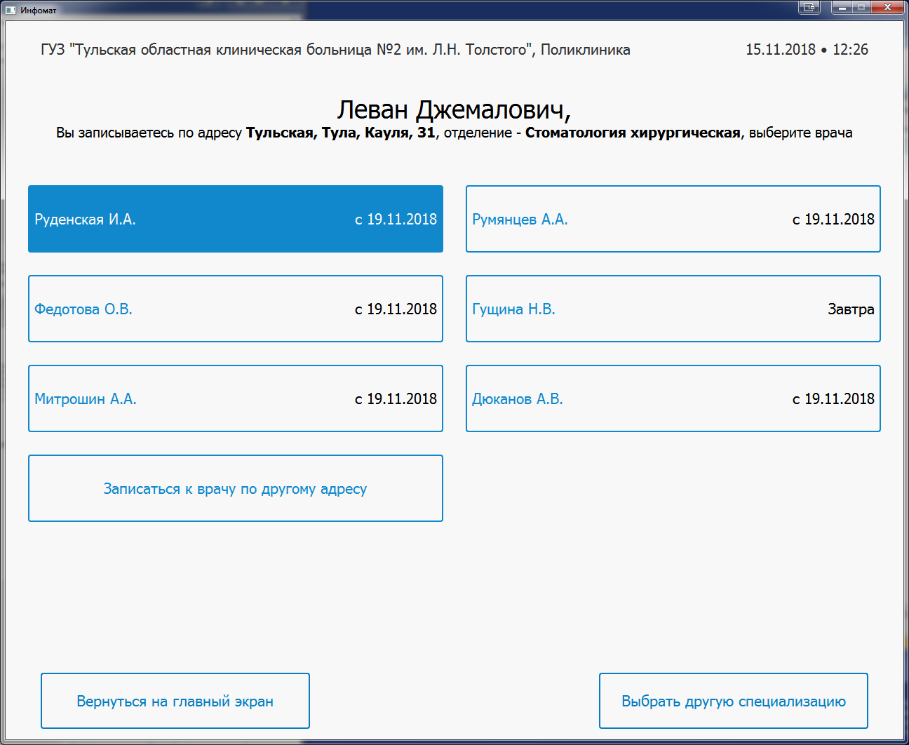
Рис. 35. Экран выбора врача
Для выбора врача и просмотра расписания необходимо нажать на соответствующую кнопку.
Пользователь может отменить процедуру записи и вернуться на главный экран, для этого необходимо нажать кнопку «Вернуться на главный экран», или вернуться к выбору специализации врача нажатием кнопки «Выбрать другую специализацию», или выбрать другой филиал для записи нажатием кнопки «Записаться к врачу по другому адресу». В случае нажатия на кнопку «Записаться к врачу по другому адресу» пользователь попадает на экран выбора отделения, на котором отображаются только те отделения, в которых доступна запись к врачам выбранной специализации. После выбора отделения на этом экране пользователь сразу возвращается к выбору врачей выбранной им ранее специализации.
После выбора врача пользователь попадает на экран выбора даты и времени для записи (рис. 36).

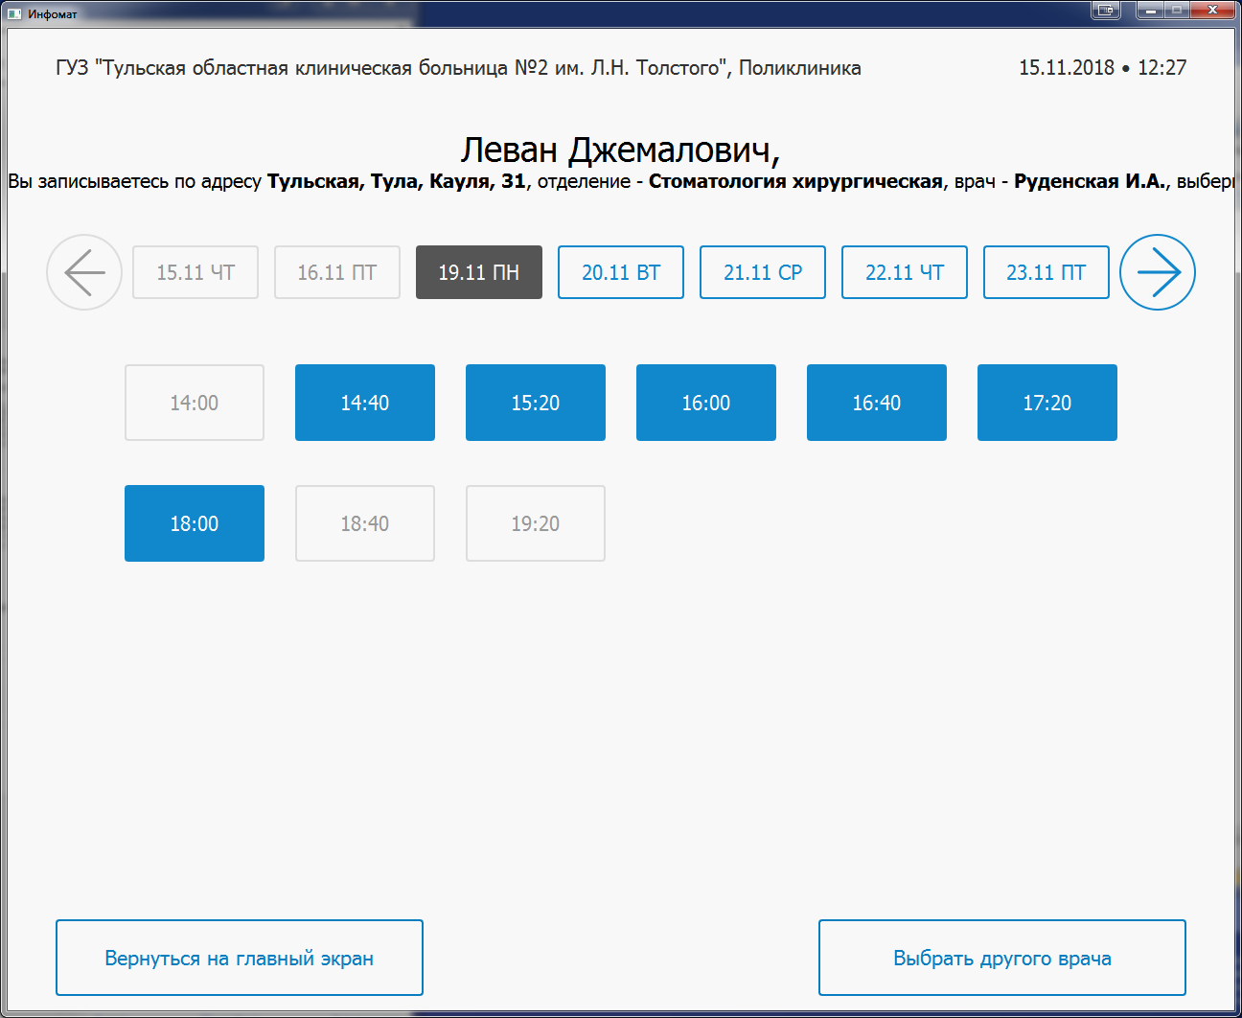
Рис. 36. Экран выбора даты и времени для записи
В верхней строке указан перечень дат, на которые составлено расписание для врача, для выбора дня записи необходимо нажать на соответствующую дату, текущая активная дата выделена серым цветом кнопки (на рис.36 активна дата 19.11).
В строках ниже указаны все промежутки времени, указанные в расписании врача на выбранный день. Промежутки времени, помеченные серым шрифтом, являются недоступными для записи, при нажатии на них пользователь переходит на экран уведомлений, на котором указаны причины, по которым запись недоступна. Промежутки времени, помеченные синим фоном и белым шрифтом, являются активными, доступными для записи, при нажатии на них пользователь осуществляет запись на прием к врачу.
Пользователь может отменить процедуру записи и вернуться на главный экран, для этого необходимо нажать кнопку «Вернуться на главный экран», или вернуться к списку выбора врачей, для этого необходимо нажать кнопку «Выбрать другого врача».
После записи на прием пользователь переходит на экран выдачи талона (рис.37), на котором указан кабинет, в который ему необходимо пройти. В это же время происходит распечатка талона на прием.
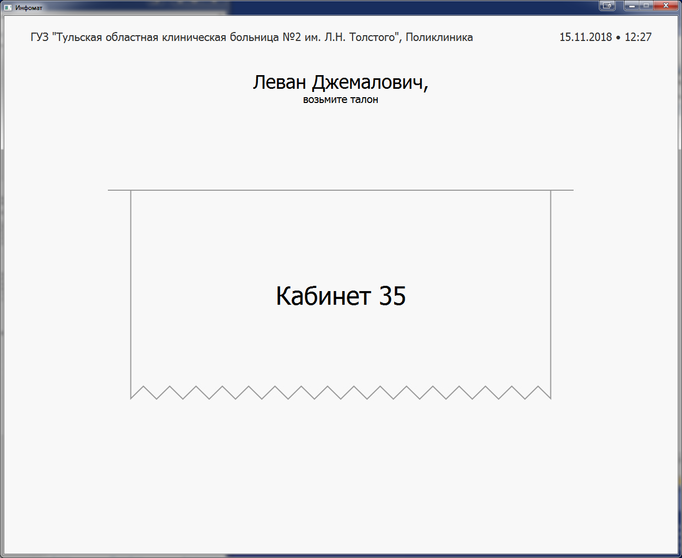
Рис. 37. Экран выдачи талона

14. Запись в другие учреждения
Для записи в другие учреждения на главном экране необходимо выбрать пункт «Записаться в другую поликлинику». После авторизации пользователь попадает на экран выбора медицинского учреждения, в которые доступна запись (рис.38).
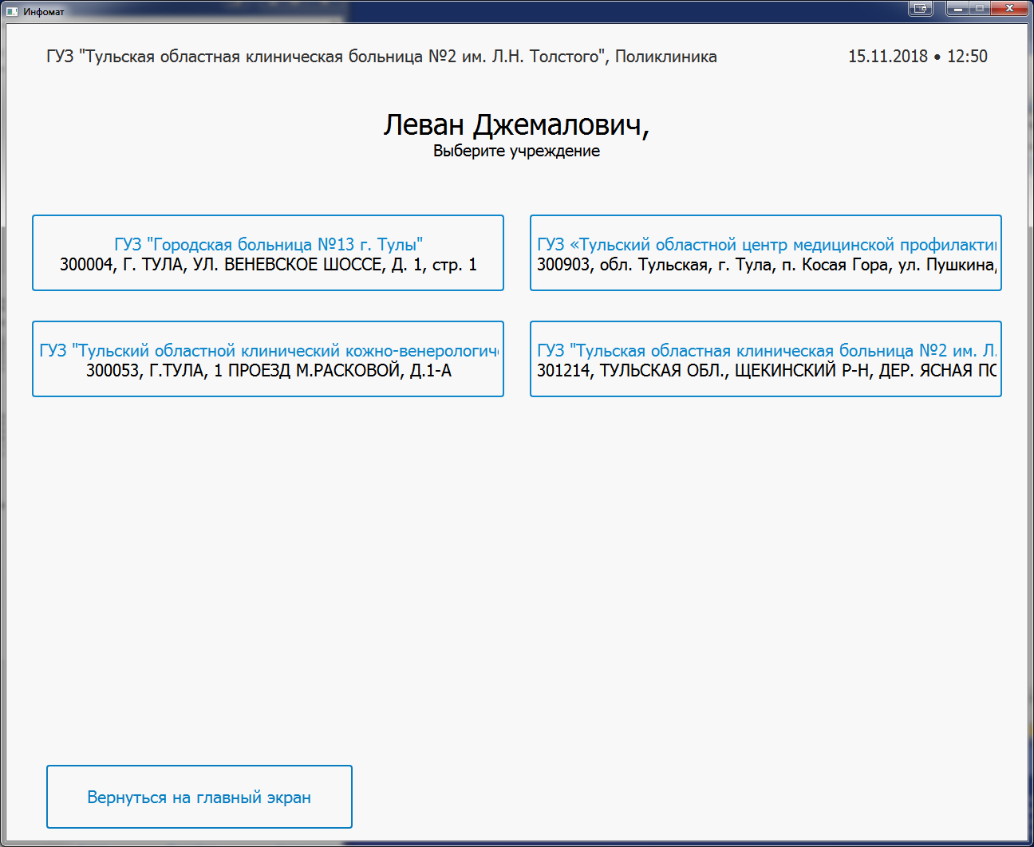
Рис. 38. Экран выбора медицинского учреждения
Для выбора медицинского учреждения и просмотра его отделений необходимо нажать на соответствующую кнопку.
Пользователь может отменить процедуру записи и вернуться на главный экран, для этого необходимо нажать кнопку «Вернуться на главный экран».
После выбора медицинского учреждения пользователь попадает на экранвыбора отделения (рис. 39). На экране отображаются все отделения, доступные пациенту для записи в выбранном медицинском учреждении.

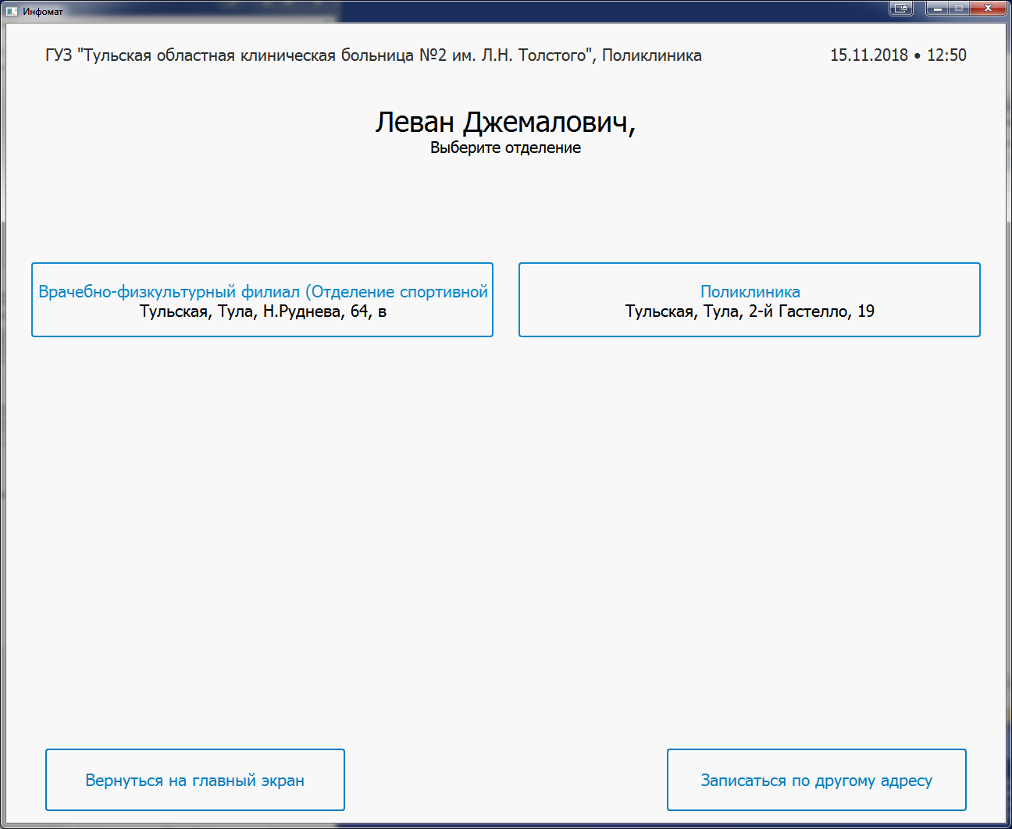
Рис. 39. Экран выбора отделения
Для выбора отделения и просмотра списка специализаций, доступных для записи в нем, необходимо нажать на соответствующую кнопку. После выбора отделения пользователь переходит на экран выбора специализации (рис.40).На экране отображаются все специализации врачей, доступные пациенту для записи в выбранном отделении.
Пользователь может отменить процедуру записи и вернуться на главный экран, для этого необходимо нажать кнопку «Вернуться на главный экран»или выбрать другое медицинское учреждение для записи, если хочет осуществить запись в другое медицинское учреждение, для этого необходимо нажать кнопку «Записаться по другому адресу».
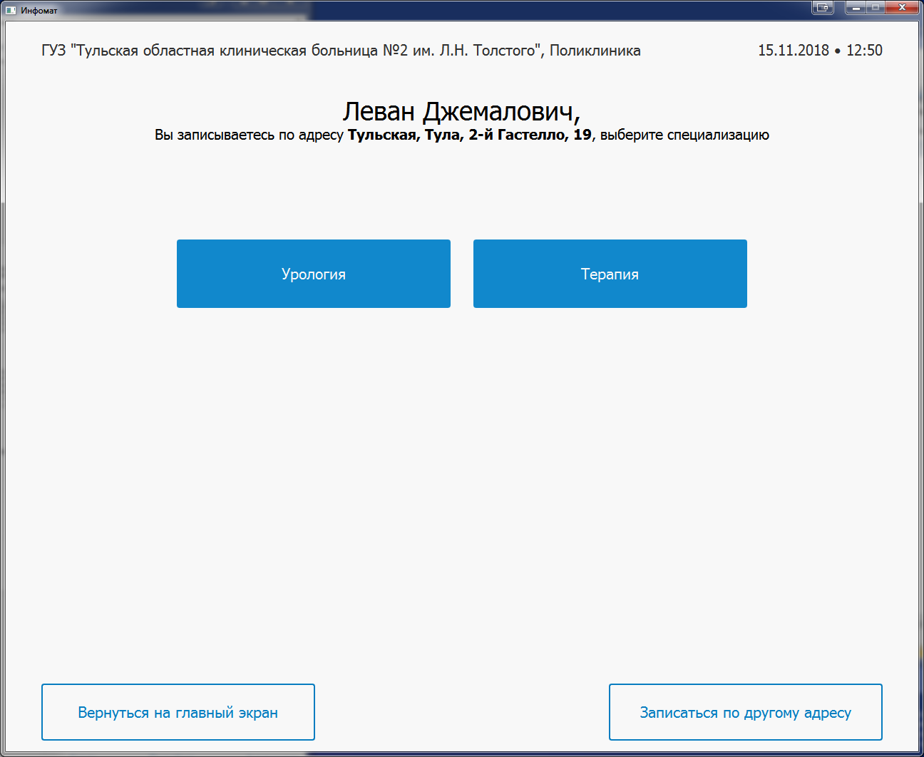
Рис. 40. Экран выбора специализации
Для выбора специализации и просмотра списка врачей необходимо нажать на соответствующую кнопку.
Пользователь может отменить процедуру записи и вернуться на главный экран, для этого необходимо нажать кнопку «Вернуться на главный экран», или выбрать другой адрес для записи, если хочет осуществить запись в другой филиал лечебного учреждения, для этого необходимо нажать кнопку «Записаться по другому адресу».
При нажатии на кнопку «Записаться по другому адресу» пользователь возвращается на экран выбора отделения (рис. 39).
После выбора специализации пользователь попадает на экран выбора врача из списка доступных (рис.41). В списке врачей отображается ближайший доступный для записи день для каждого врача.
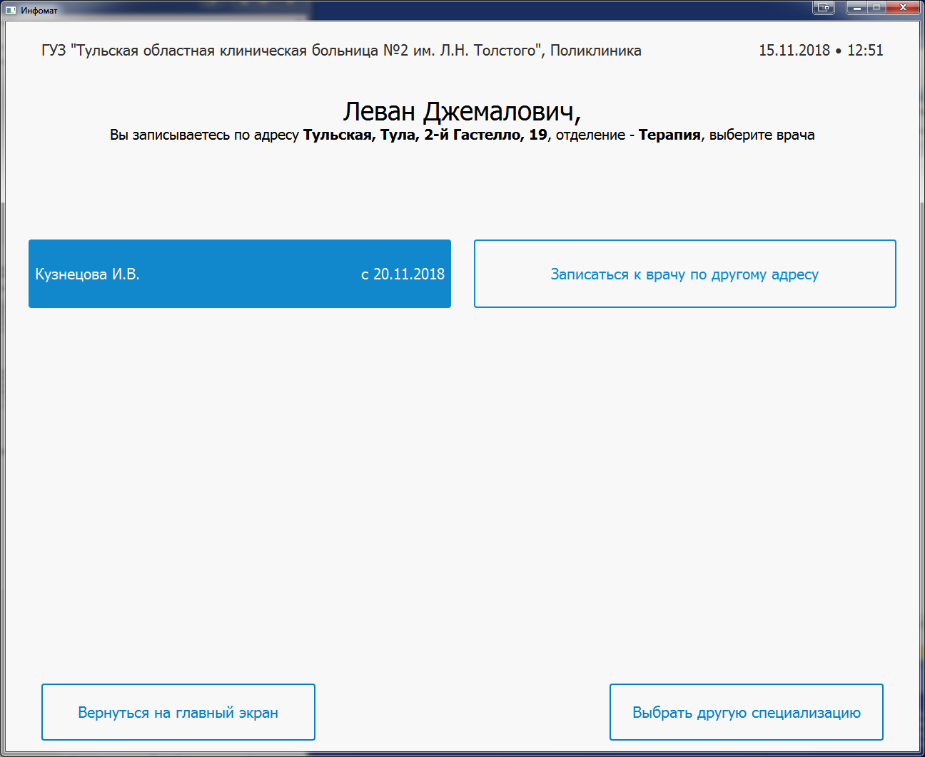
Рис. 41. Экран выбора врача
Для выбора врача и просмотра расписания необходимо нажать на соответствующую кнопку.
Пользователь может отменить процедуру записи и вернуться на главный экран, для этого необходимо нажать кнопку «Вернуться на главный экран», или вернуться к выбору специализации врача нажатием кнопки «Выбрать другую специализацию», или выбрать другой филиал для записи нажатием кнопки «Записаться к врачу по другому адресу». В случае нажатия на кнопку «Записаться к врачу по другому адресу» пользователь попадает на экран выбора отделения, на котором отображаются только те отделения, в которых доступна запись к врачам выбранной специализации. После выбора отделения на этом экране пользователь сразу возвращается к выбору врачей выбранной им ранее специализации.
После выбора врача пользователь попадает на экран выбора даты и времени для записи (рис. 42).
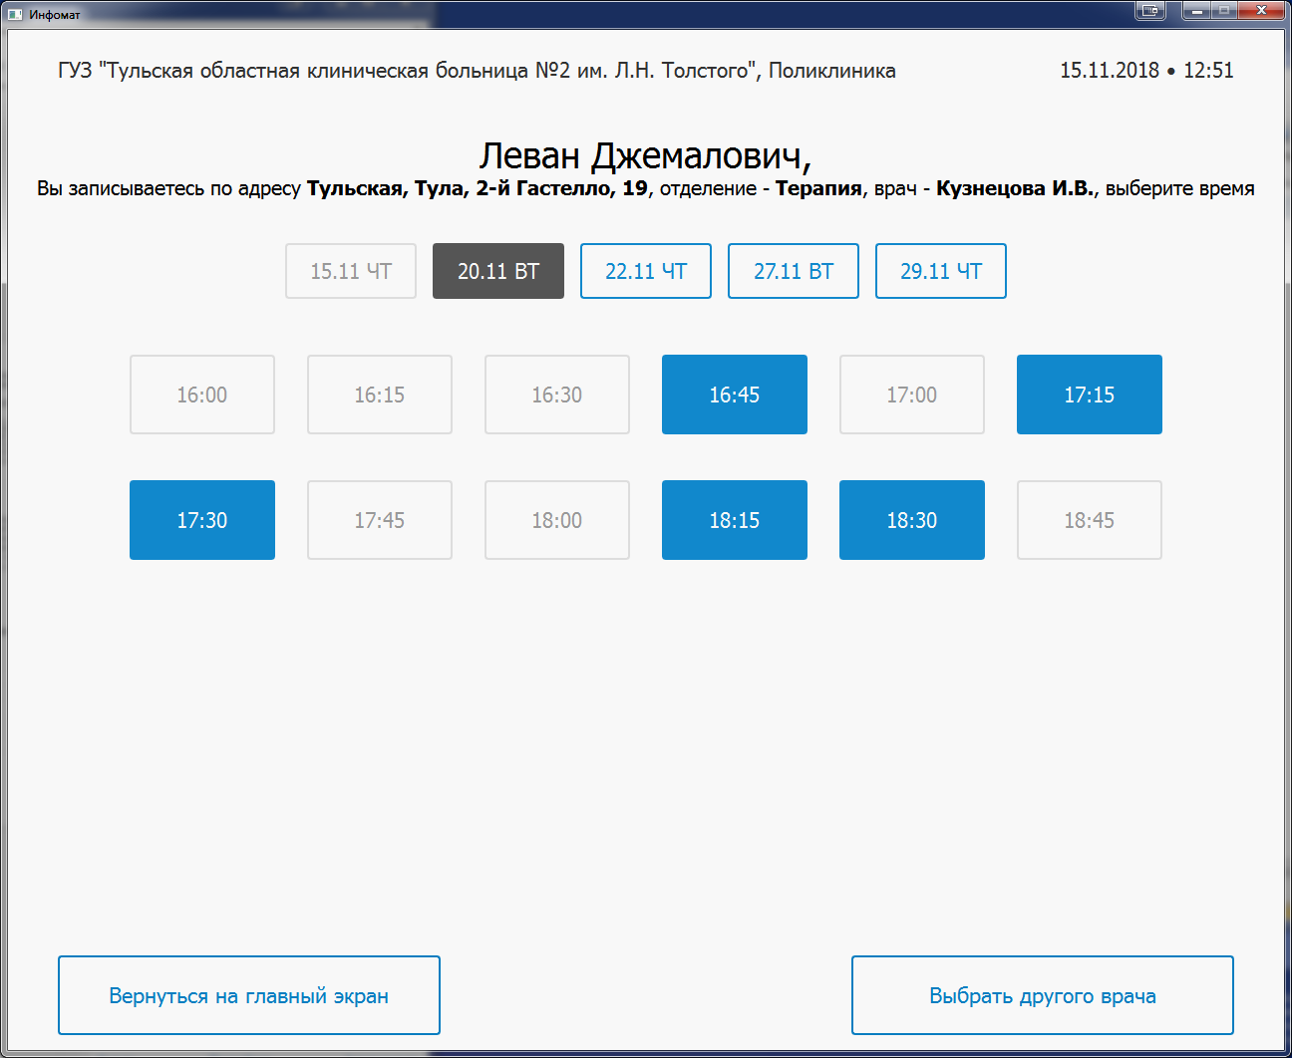
Рис. 42. Экран выбора даты и времени для записи
В верхней строке указан перечень дат, на которые составлено расписание для врача, для выбора дня записи необходимо нажать на соответствующую дату, текущая активная дата выделена серым цветом кнопки (на рис.41 активна дата 20.11).
В строках ниже указаны все промежутки времени, указанные в расписании врача на выбранный день. Промежутки времени, помеченные серым шрифтом, являются недоступными для записи, при нажатии на них пользователь переходит на экран уведомлений, на котором указаны причины, по которым запись недоступна. Промежутки времени, помеченные синим фоном и белым шрифтом, являются активными, доступными для записи, при нажатии на них пользователь осуществляет запись на прием к врачу.
Пользователь может отменить процедуру записи и вернуться на главный экран, для этого необходимо нажать кнопку «Вернуться на главный экран», или вернуться к списку выбора врачей, для этого необходимо нажать кнопку «Выбрать другого врача».
После записи на прием пользователь переходит на экран выдачи талона (рис.43), на котором указан кабинет, в который ему необходимо пройти. В это же время происходит распечатка талона на прием.
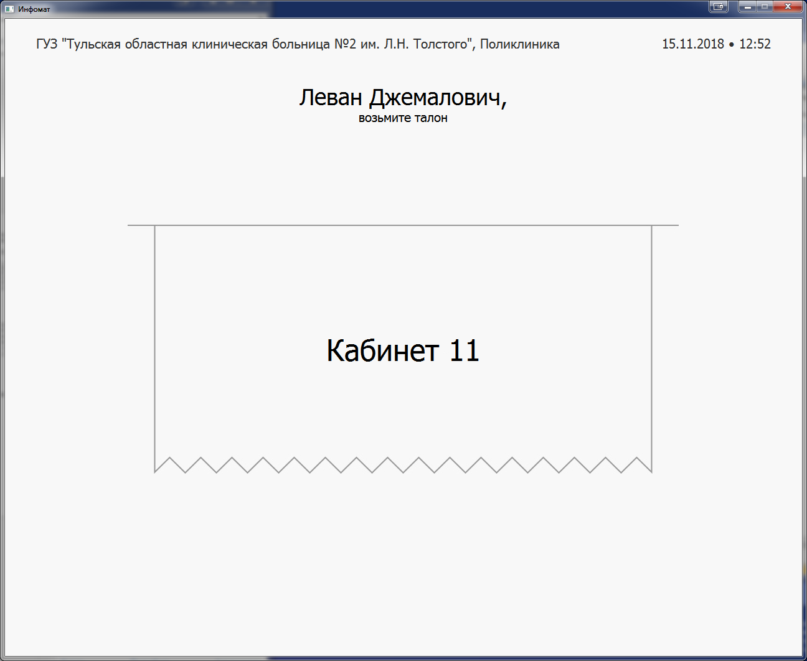
Рис. 43. Экран выдачи талона

